MỤC LỤC
Câu 1: 2
Câu 2: 7
Câu 3: 14
Câu 4: 17
Câu 5: 23
Câu 6: 28
Câu 7: 34
Câu 8: 43
Câu 9: Bottom up 50
Câu 10: Bottom up 60
Câu 11: Bottom up 68
Câu 12: 81
Câu 13: Bottom-up 87

PHÂN CÔNG BÀI TẬP
Thành viên | Bài tập
Lê Văn Hòa | 5, 9, 11
Nguyễn Thị Thanh Hương | 3, 12, 13
Lê Thị Nhung | 4, 7, 10
Bùi Gia Tiến | 1, 2, 6, 8

Câu 1:
* Mức 0:
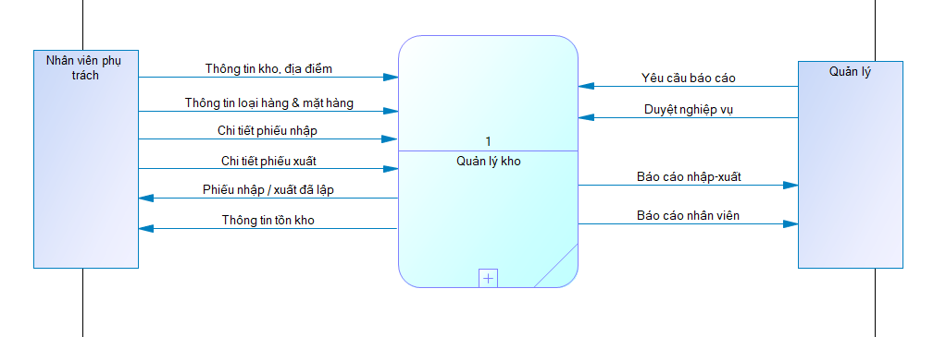
* Mức 1:
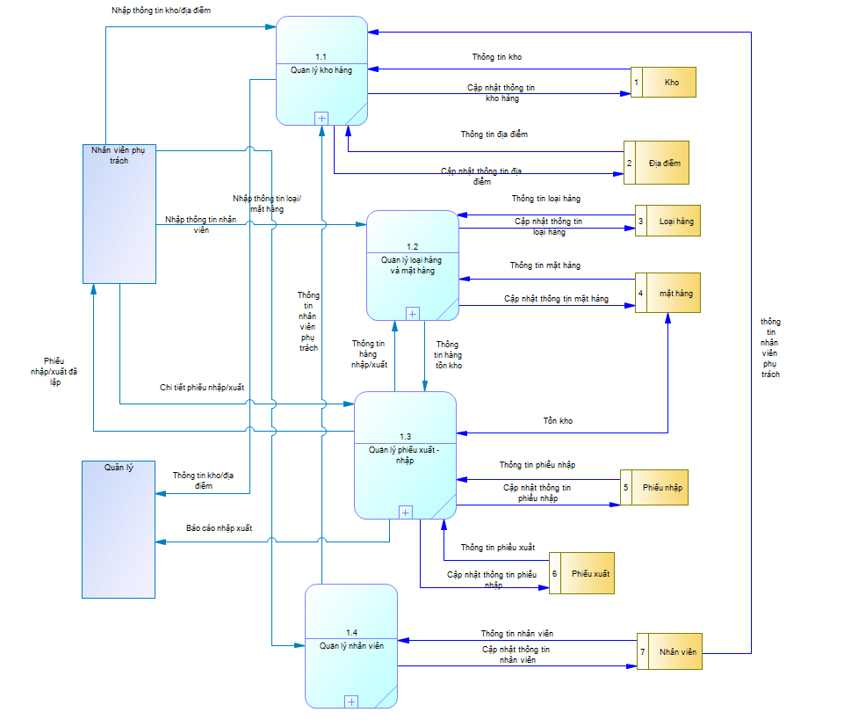
* Mức 2:
- Chức năng 1.1: Quản lý kho hàng
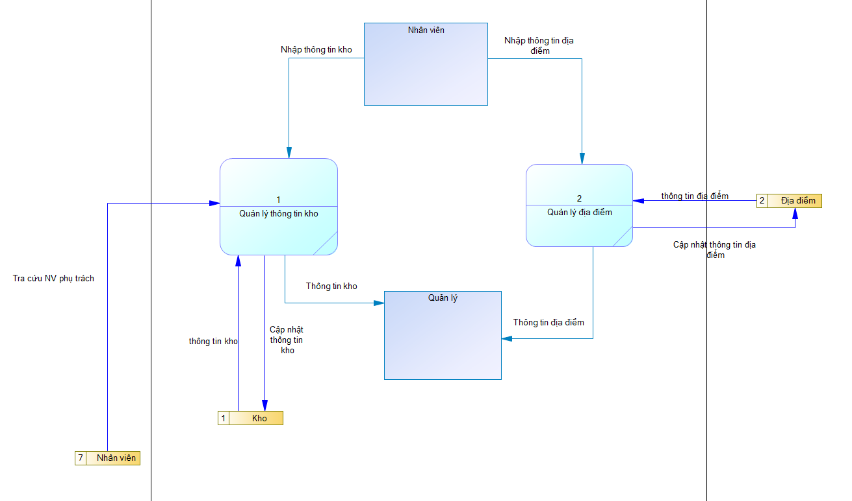
- Chức năng 1.2: Quản lý loại hàng và mặt hàng
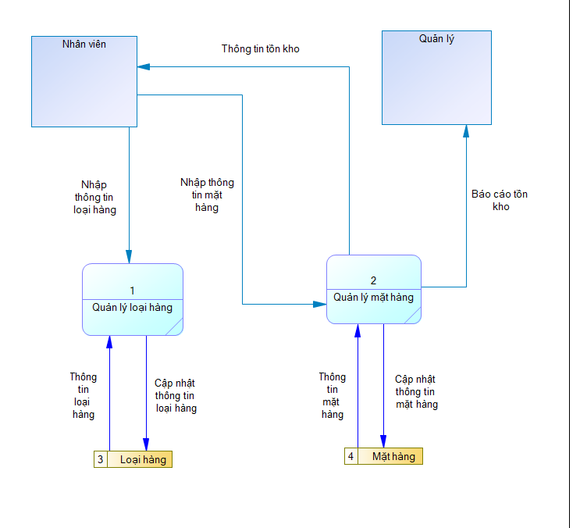
- Chức năng 1.3: Quản lý phiếu xuất - nhập
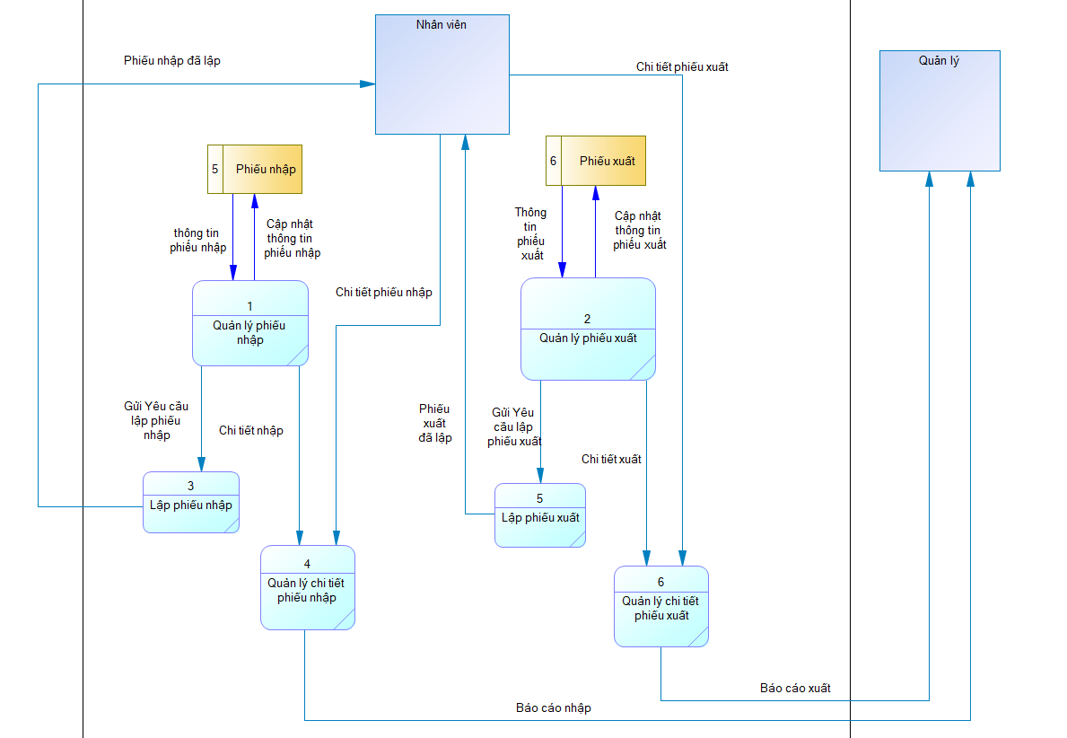
- Chức năng 1.4: Quản lý nhân viên
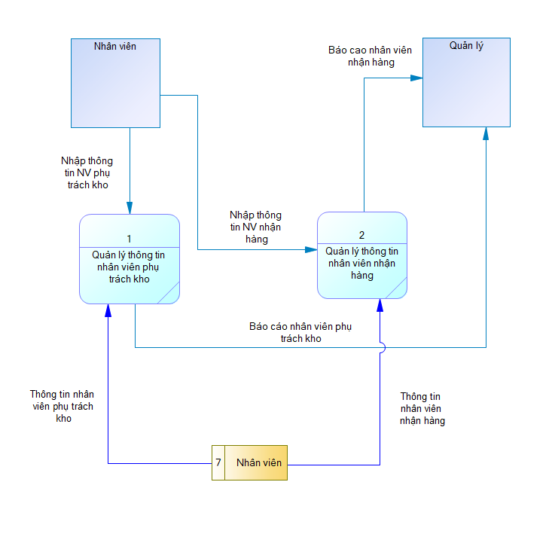

Câu 2:
* Mức 0:
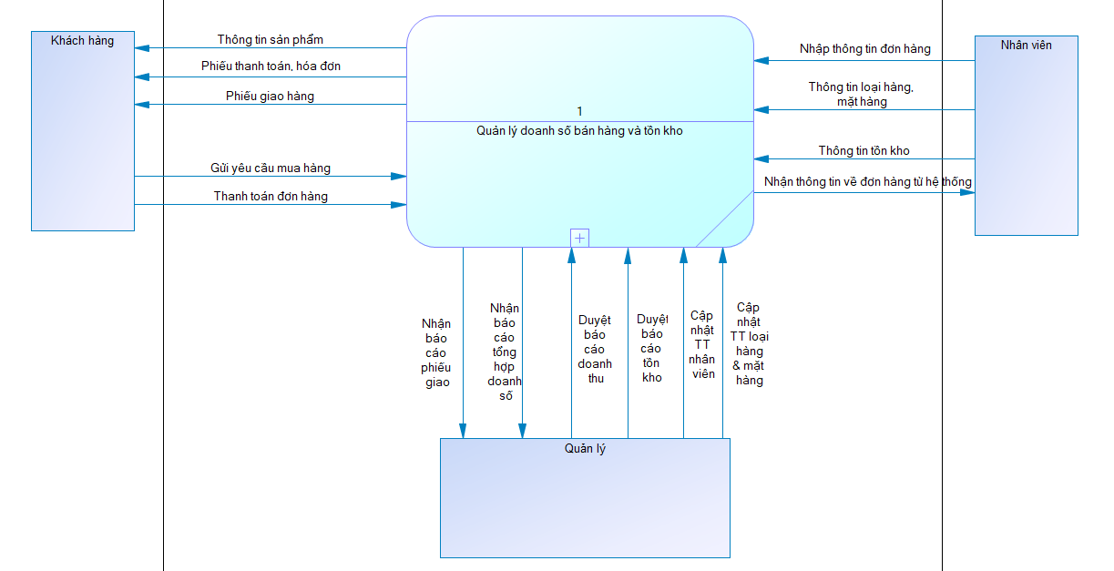
* Mức 1:
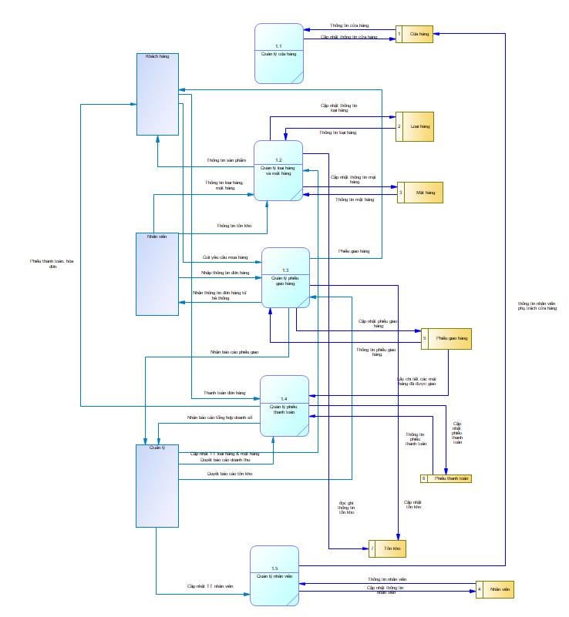
* Mức 2:
- Chức năng 1.1: Quản lý cửa hàng
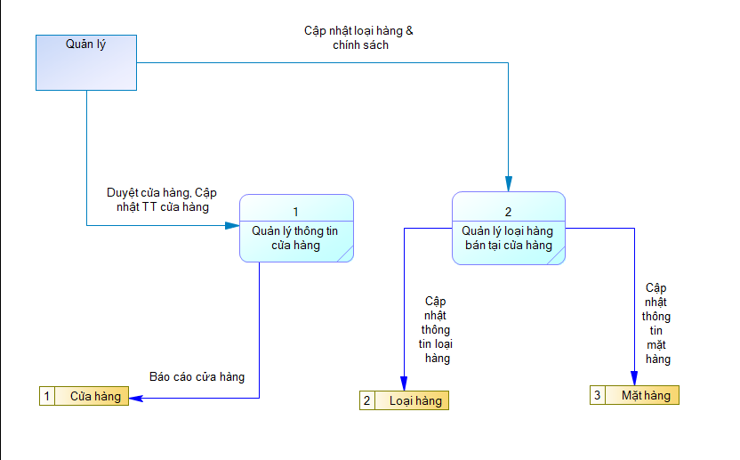
- Chức năng 1.2: Quản lý loại hàng và mặt hàng
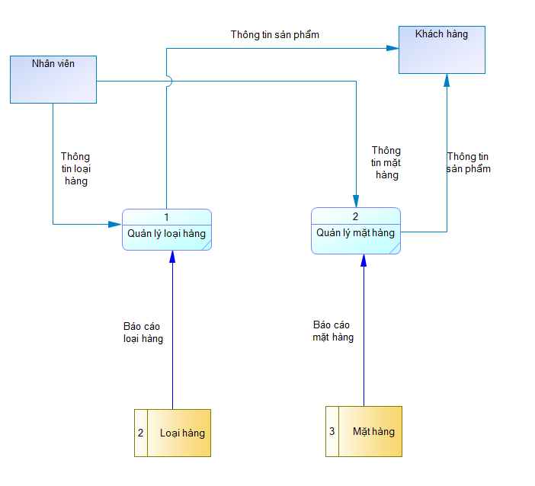
- Chức năng 1.3: Quản lý phiếu giao hàng
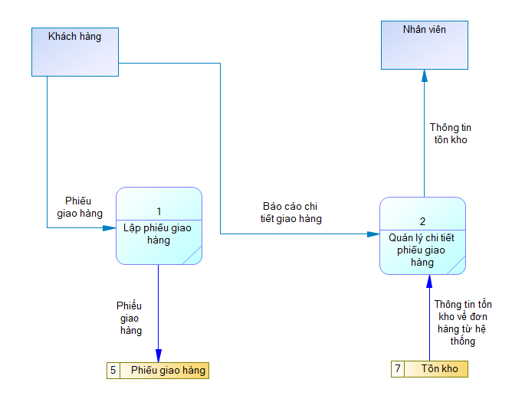
- Chức năng 1.4: Quản lý phiếu thanh toán
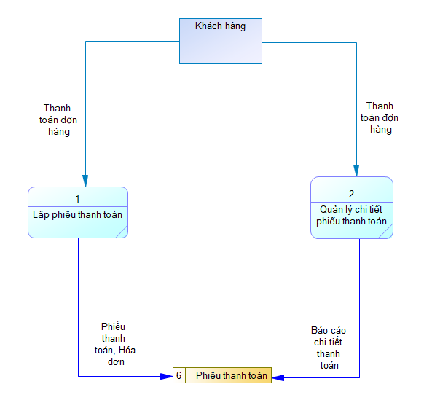
- Chức năng 1.5: Quản lý nhân viên
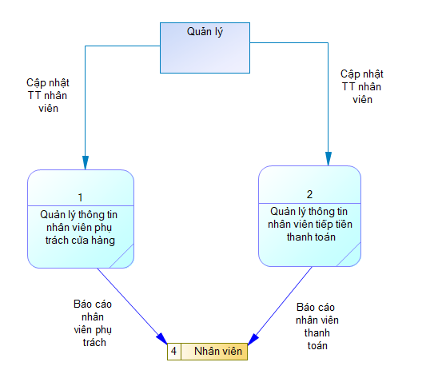

Câu 3:
* Mức 0:
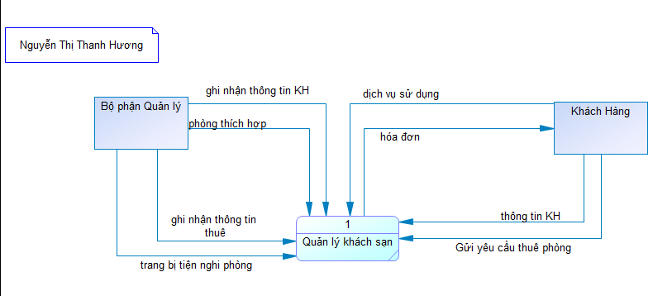
*Mức 1:
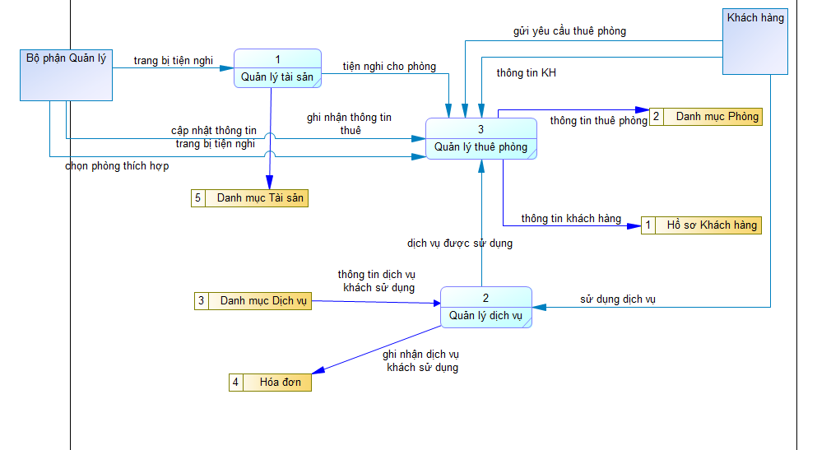
* Mức 2:
- Chức năng 1.1: Quản lý tài sản
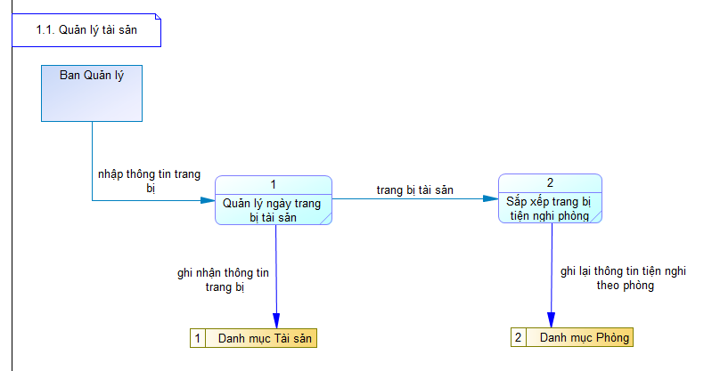
- Chức năng 1.2: Quản lý dịch vụ
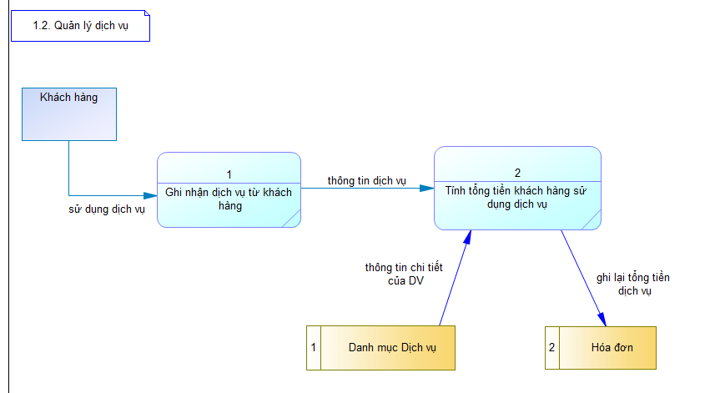
- Chức năng 1.3: Quản lý thuê phòng
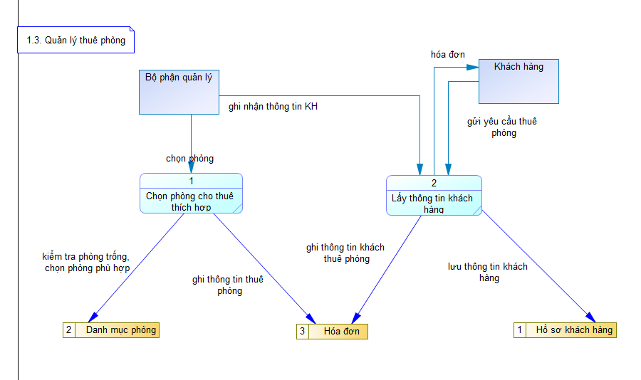

Câu 4:
*Mức 0:
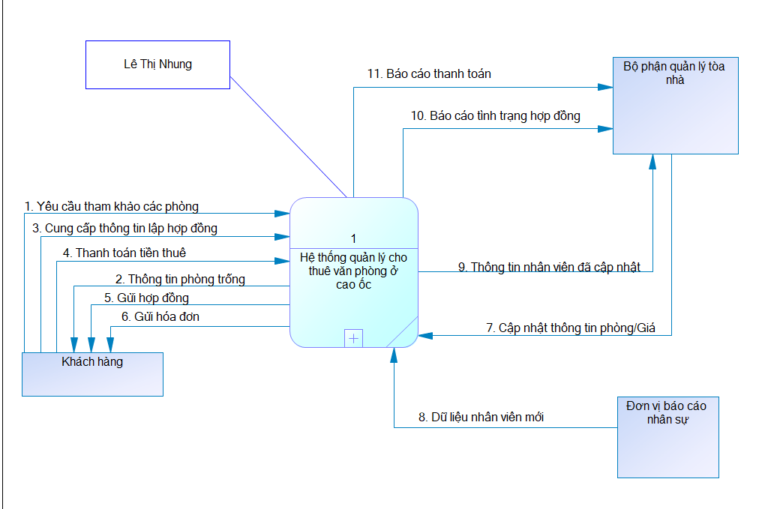
* Mức 1:
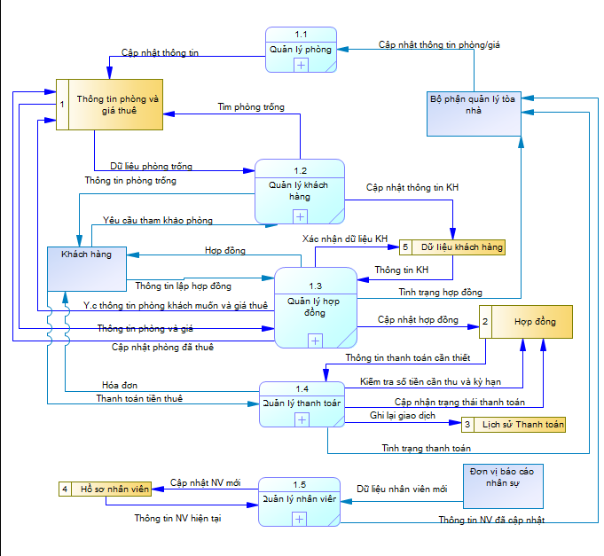
* Mức 2:
- Chức năng 1.1: Chức năng quản lý phòng.
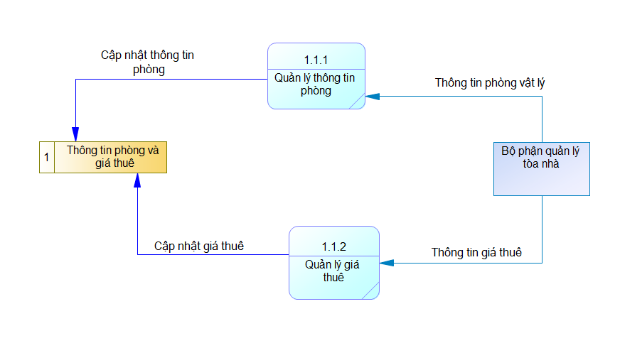
- Chức năng 1.2: Chức năng quản lý khách hàng
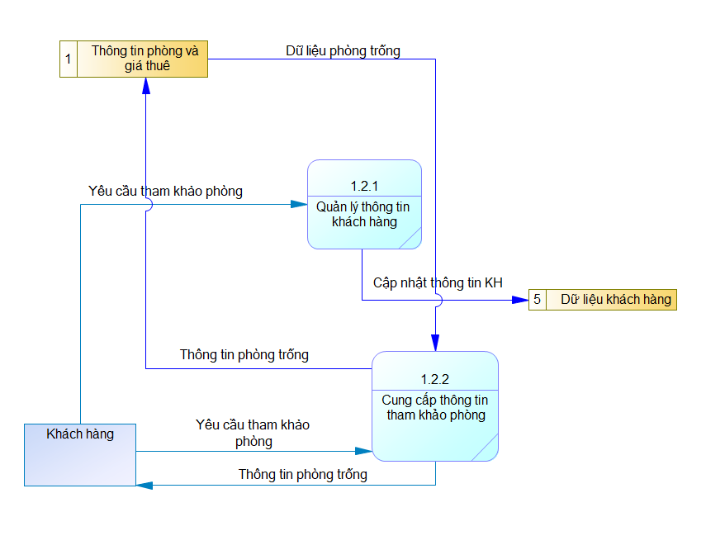
- Chức năng 1.3: Chức năng quản lý hợp đồng
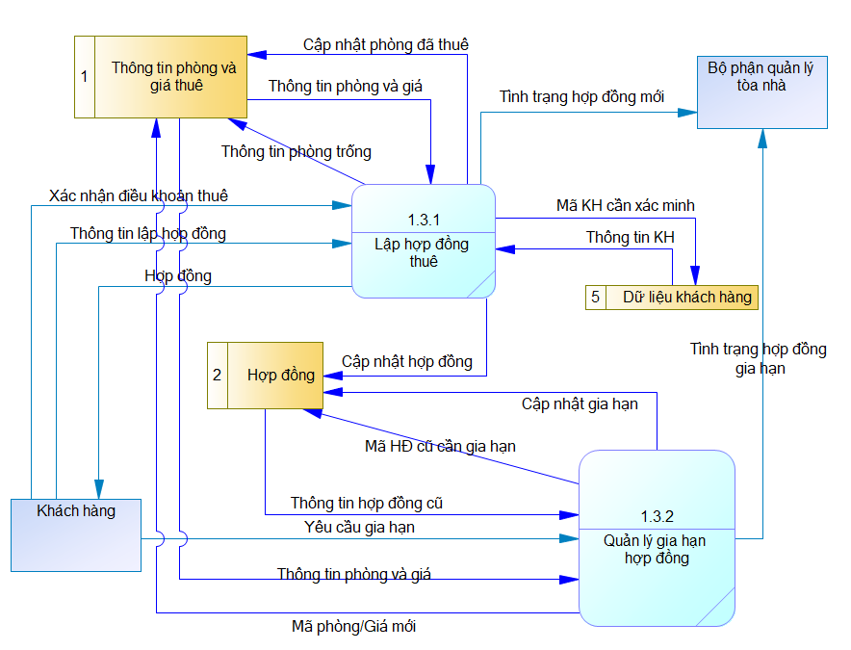
- Chức năng 1.4: Chức năng quản lý thanh toán
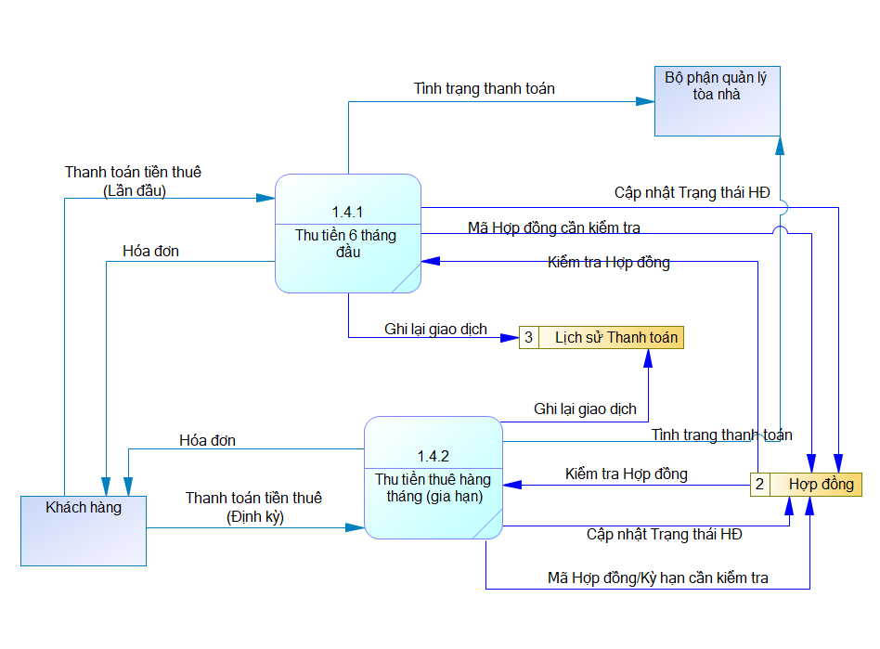
- Chức năng 1.5: chức năng quản lý nhân viên
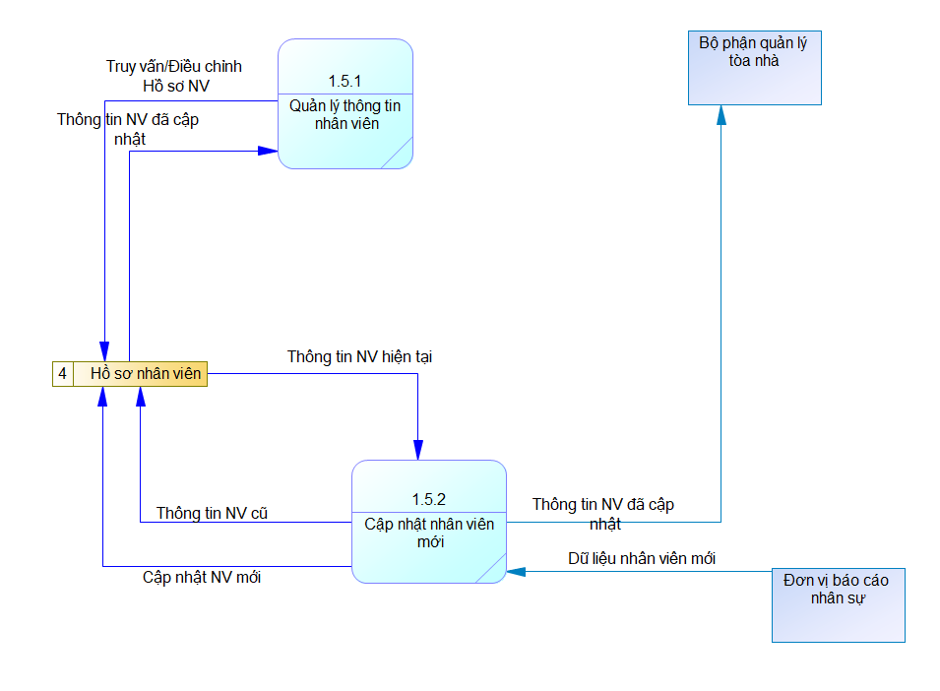

Câu 5:
*Mức 0:
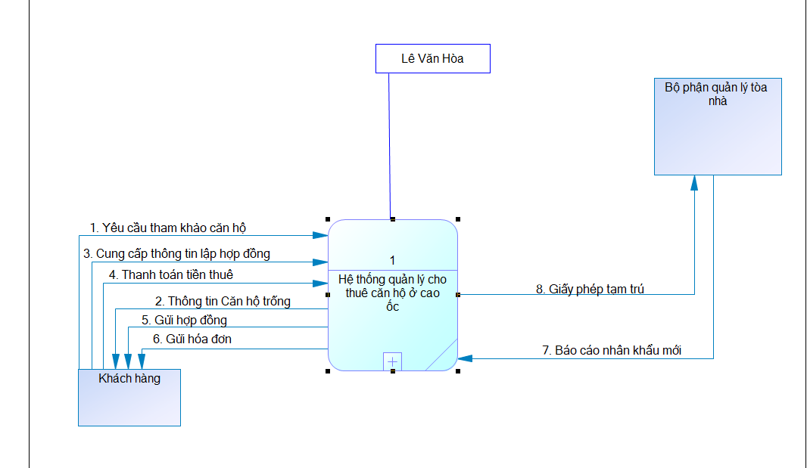
* Mức 1:
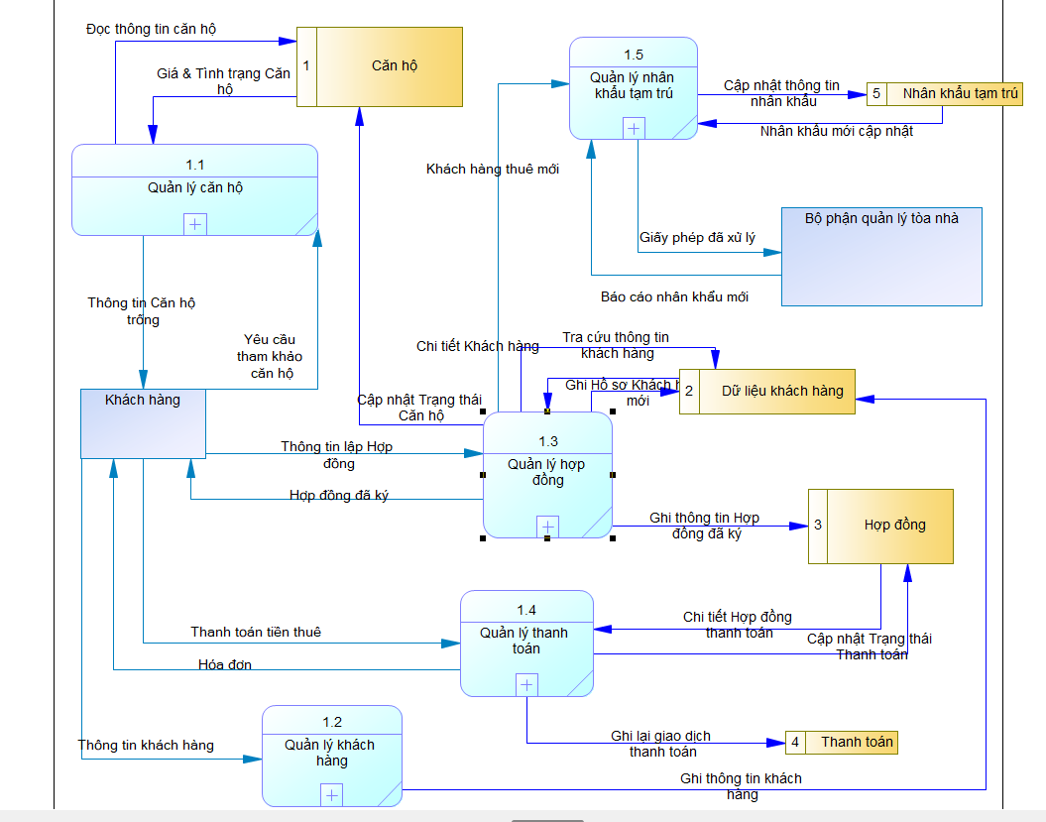
* Mức 2:
- Chức năng 1.1: Quản lý căn hộ
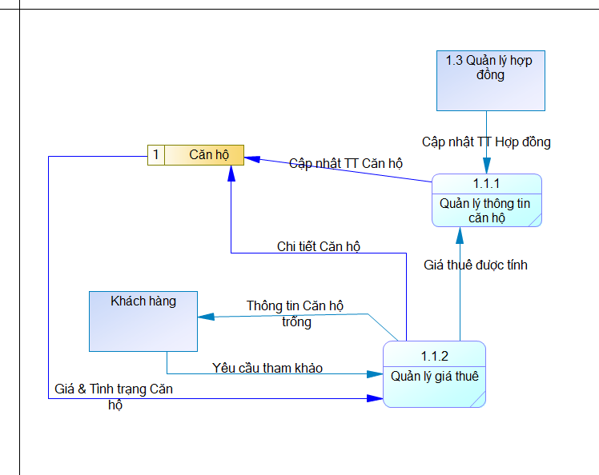
- Chức năng 1.2: Quản lý khách hàng
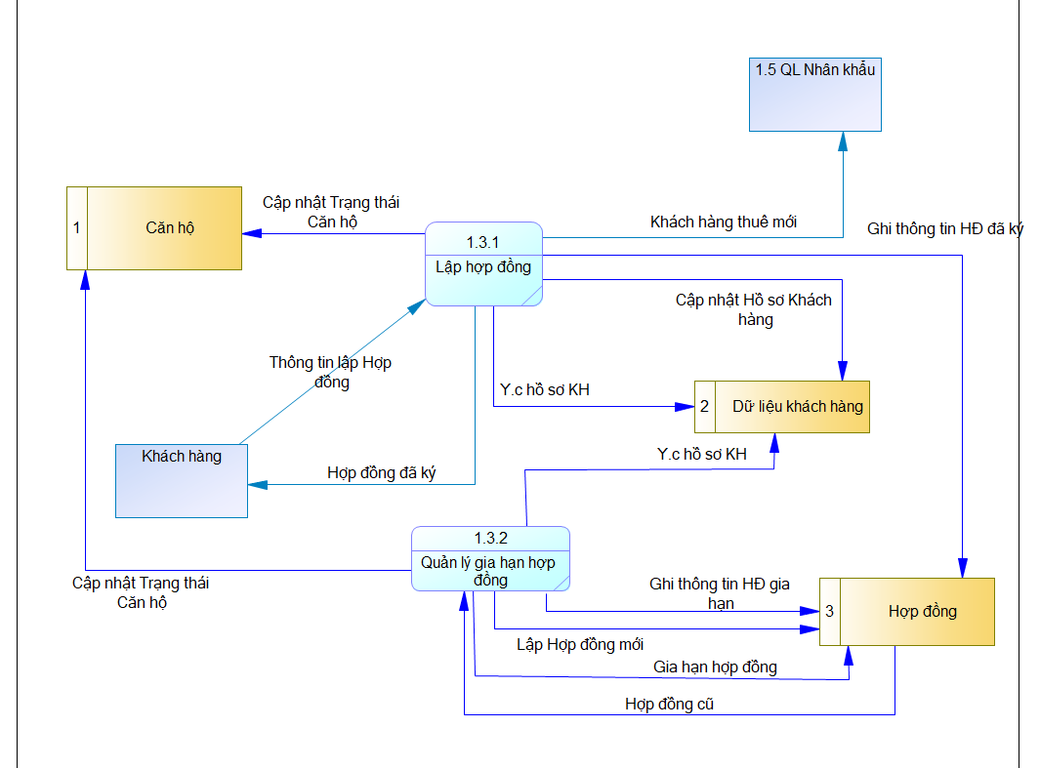
- Chức năng 1.3: Quản lý hợp đồng
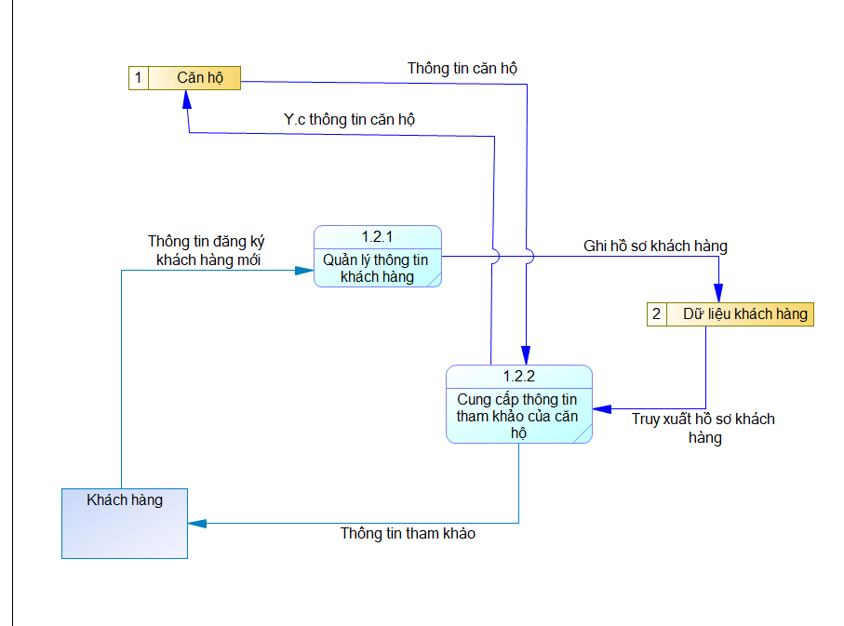
- Chức năng 1.4: Quản lý thanh toán
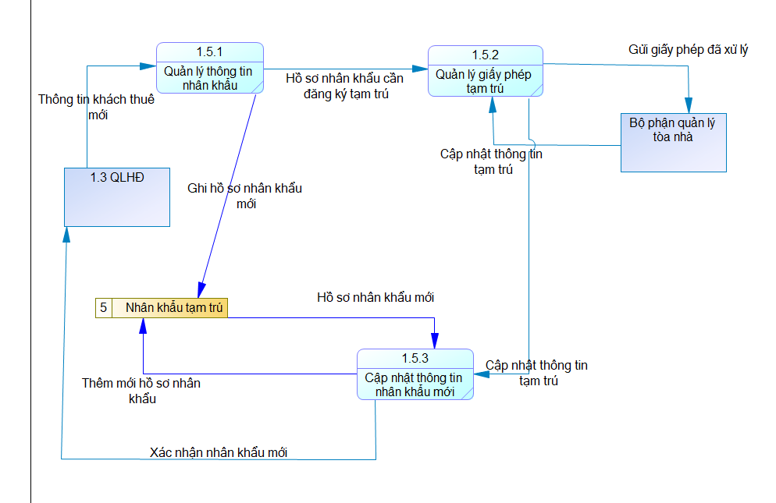
- Chức năng 1.5: Quản lý nhân khẩu tạm trú
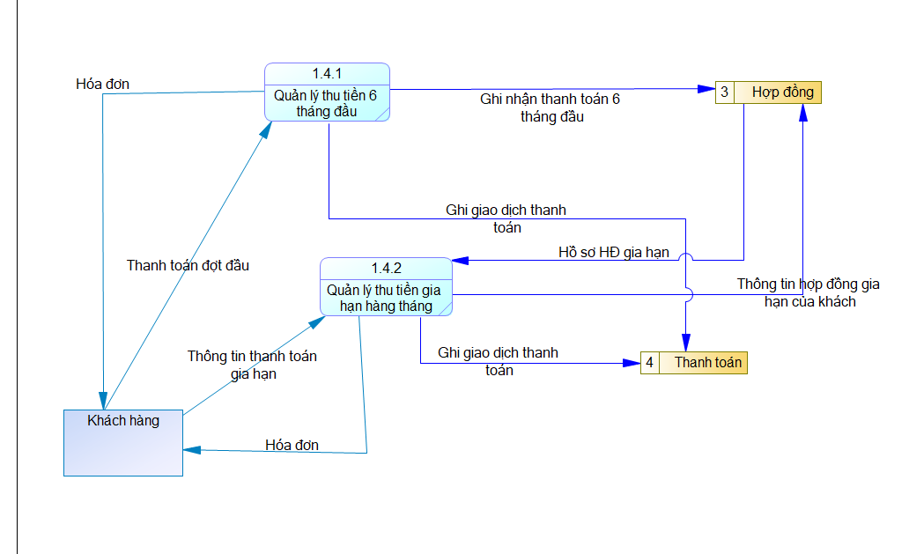

Câu 6:
* Mức 0:
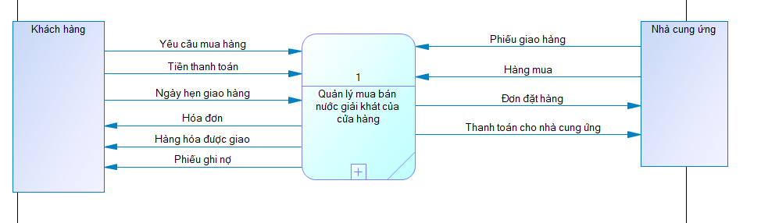
* Mức 1:
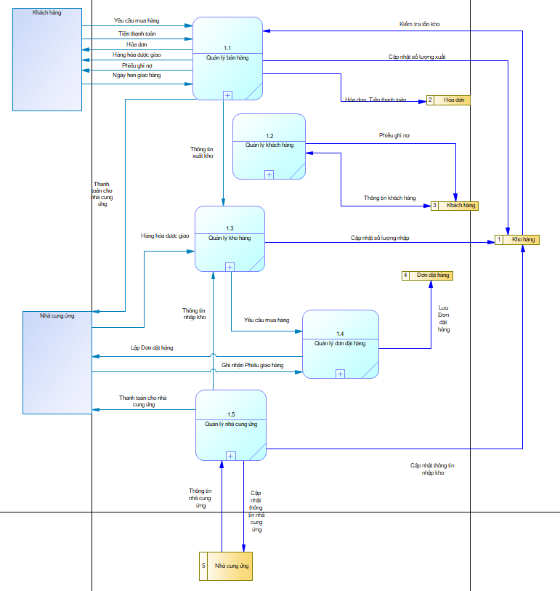
* Mức 2:
- Chức năng 1.1: Quản lý bán hàng
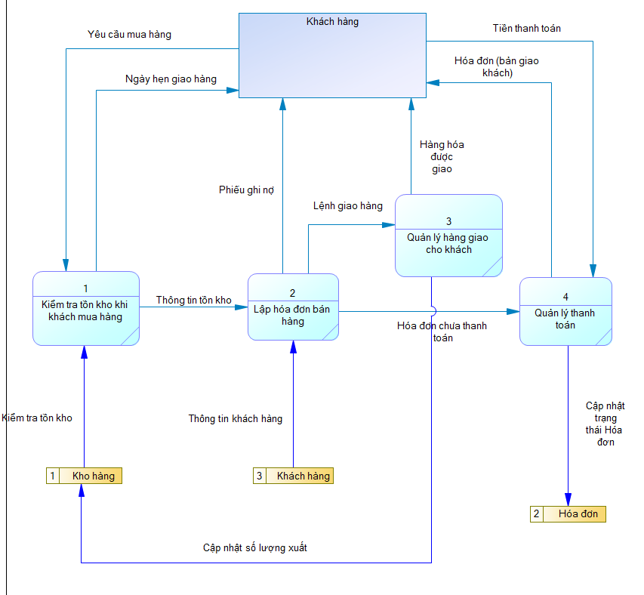
- Chức năng 1.2: Quản lý khách hàng
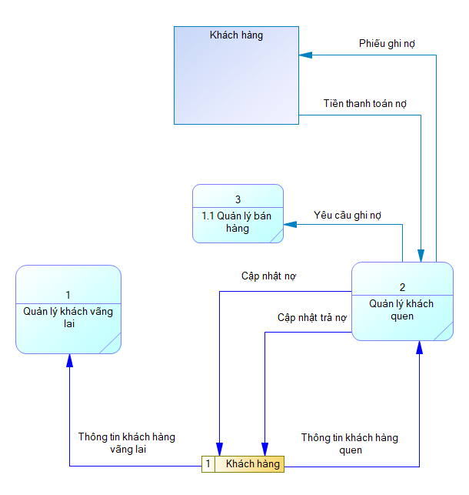
- Chức năng 1.3: Quản lý kho hàng
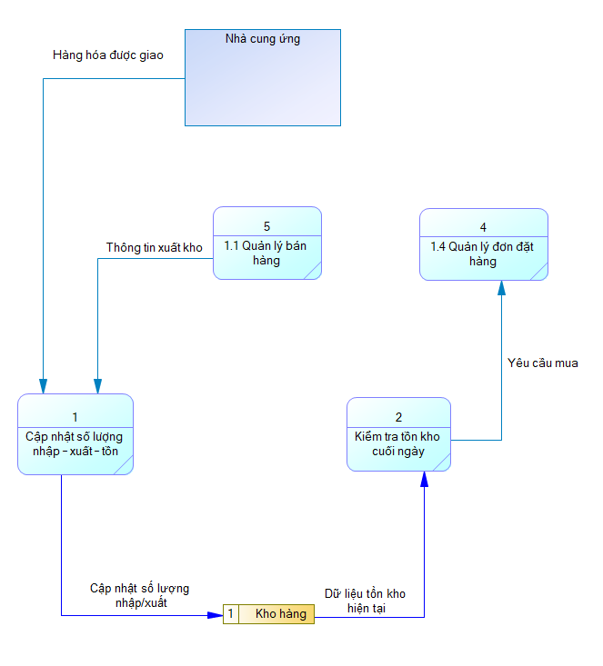
- Chức năng 1.4: Quản lý đơn đặt hàng
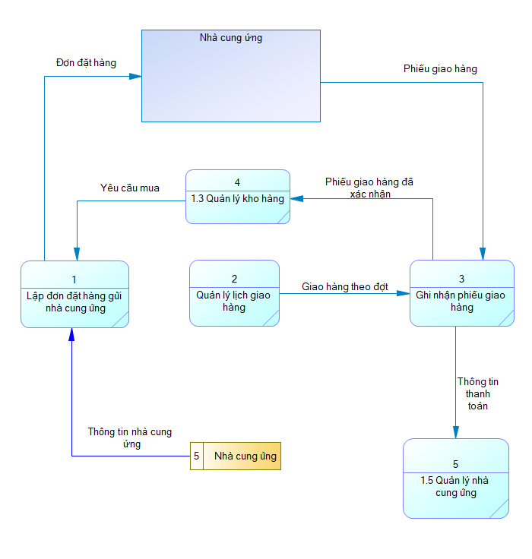
- Chức năng 1.5: Quản lý nhà cung ứng


Câu 7:
*Mức 0:
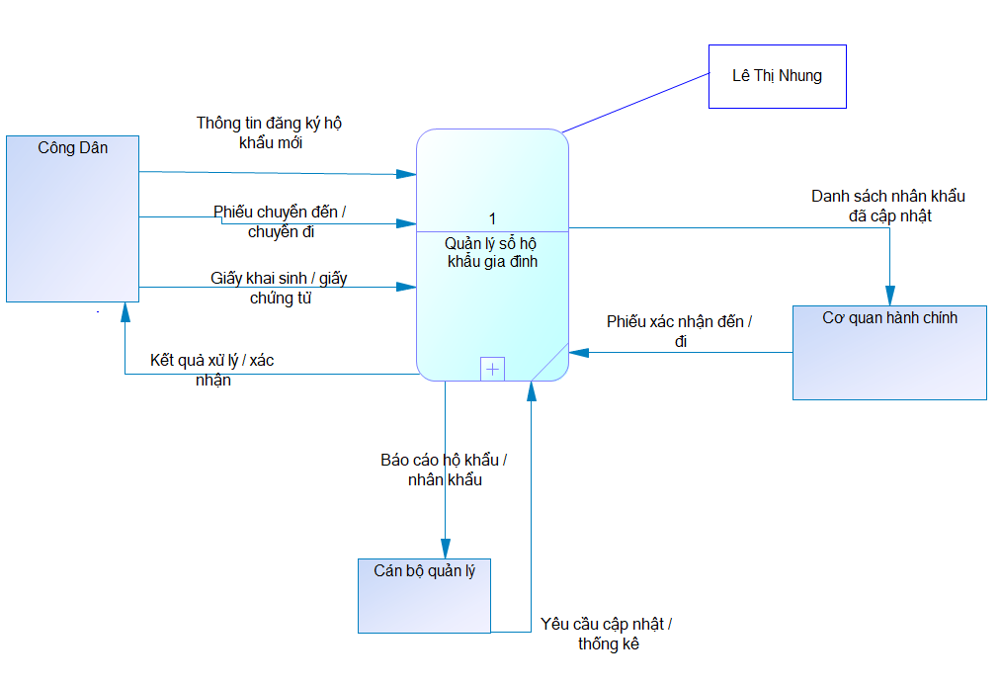
* Mức 1:
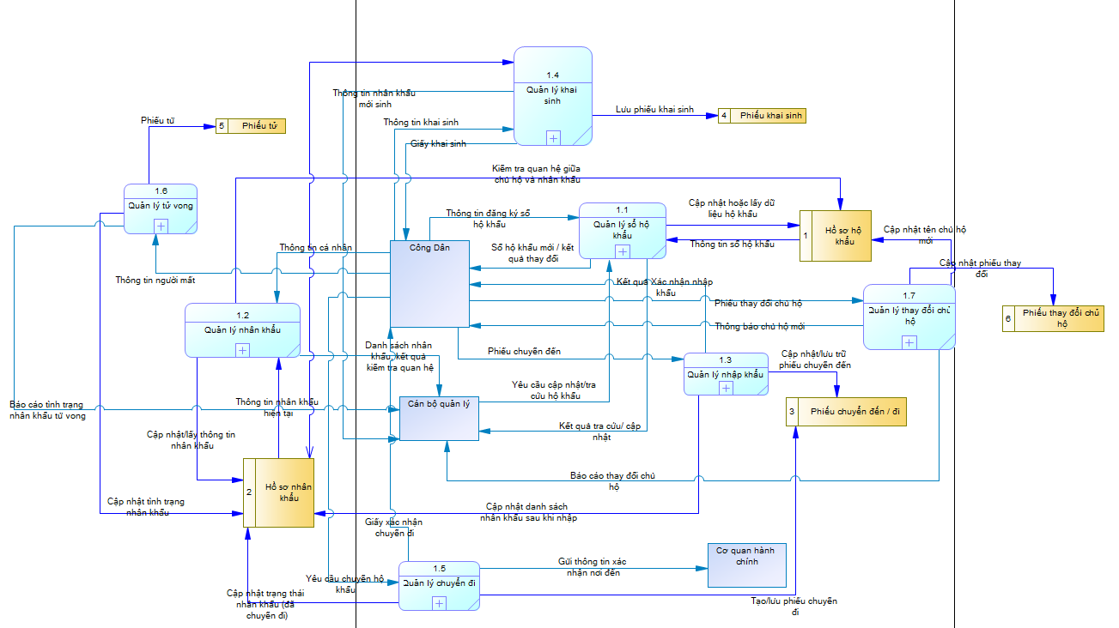
* Mức 2:
- Chức năng 1.1: Chức năng quản lý sổ hộ khẩu
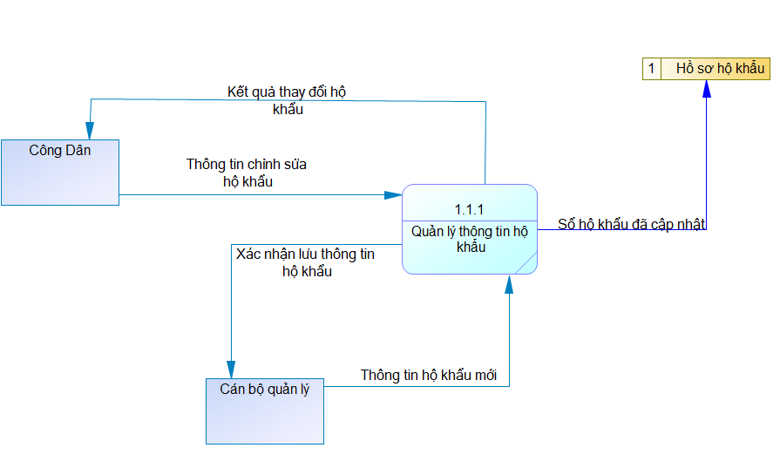
- Chức năng 1.2: Chức năng quản lý nhân khẩu
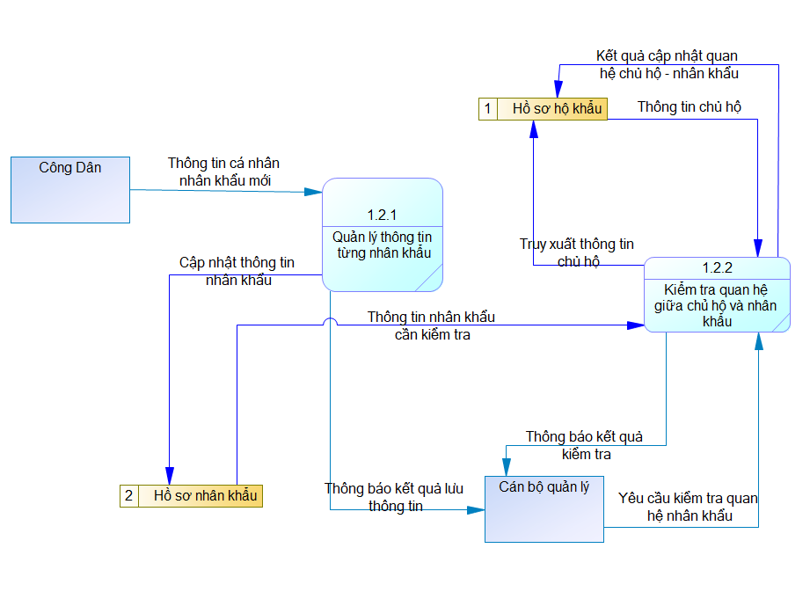
- Chức năng 1.3: Chức năng quản lý nhập khẩu
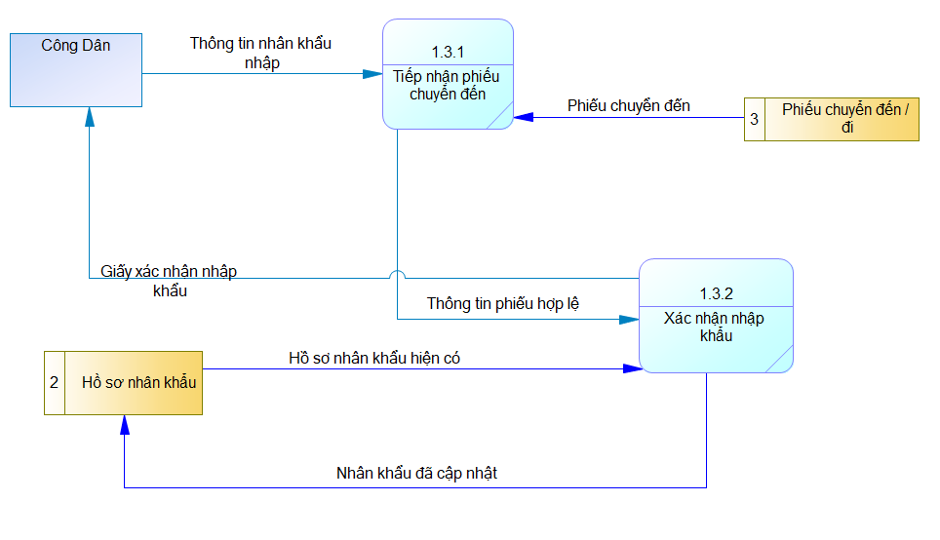
- Chức năng 1.4: Chức năng quản lý khai sinh
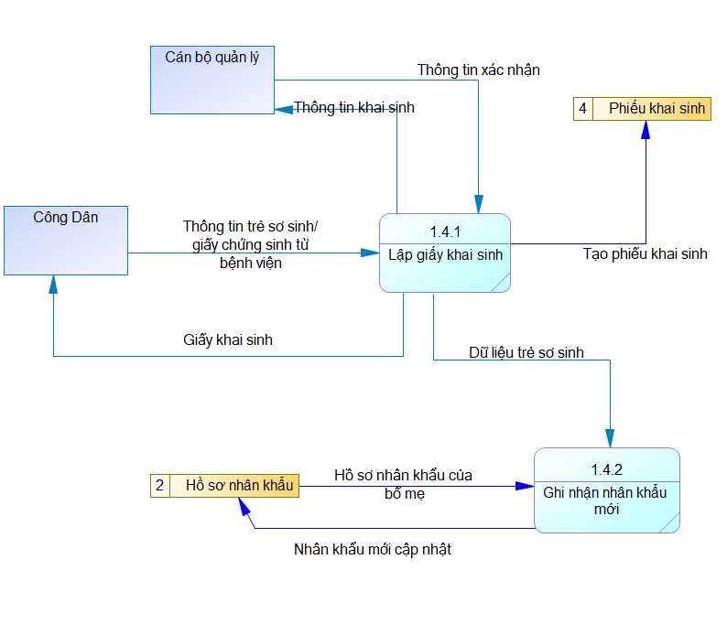
- Chức năng 1.5: Chức năng quản lý chuyển đi
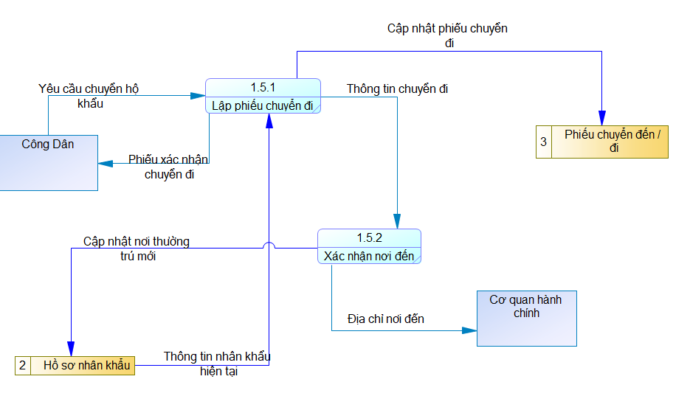
- Chức năng 1.6: Chức năng quản lý tử vong
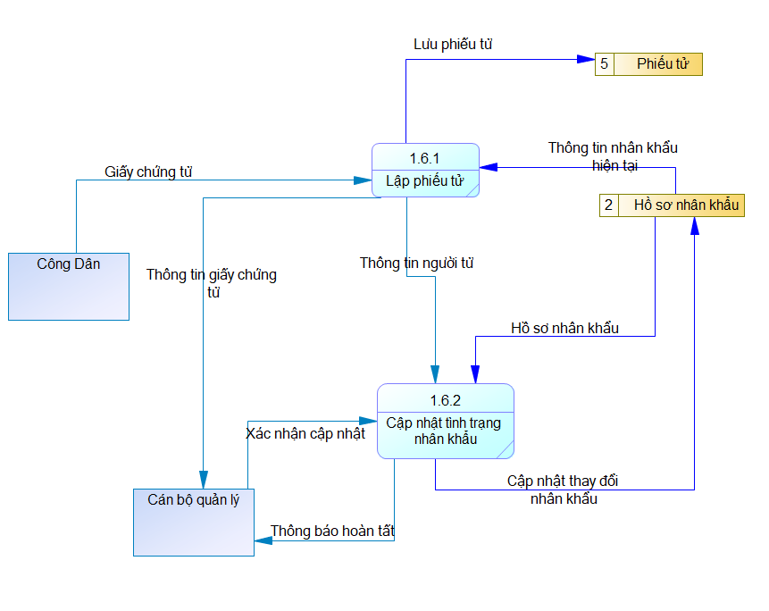
- Chức năng 1.7: Chức năng quản lý thay đổi chủ hộ
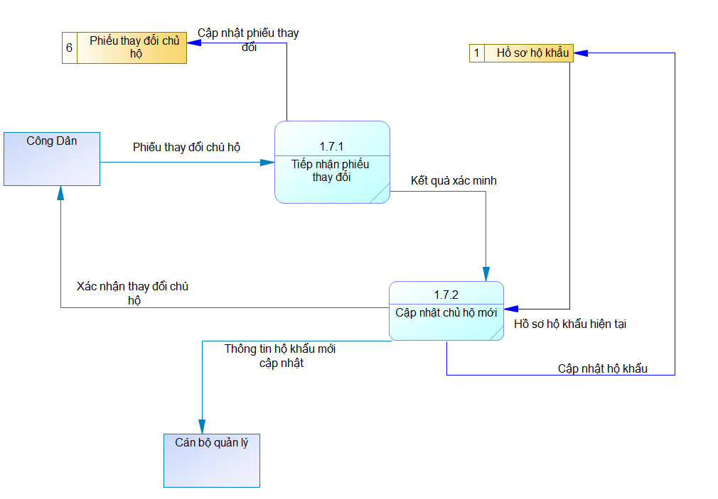

Câu 8:
* Mức 0:
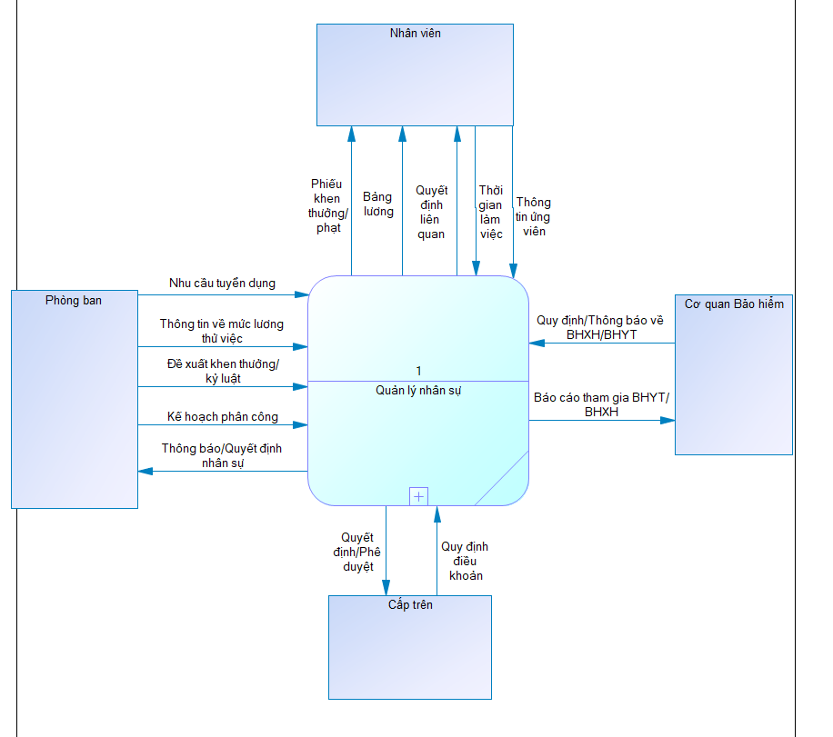
* Mức 1:
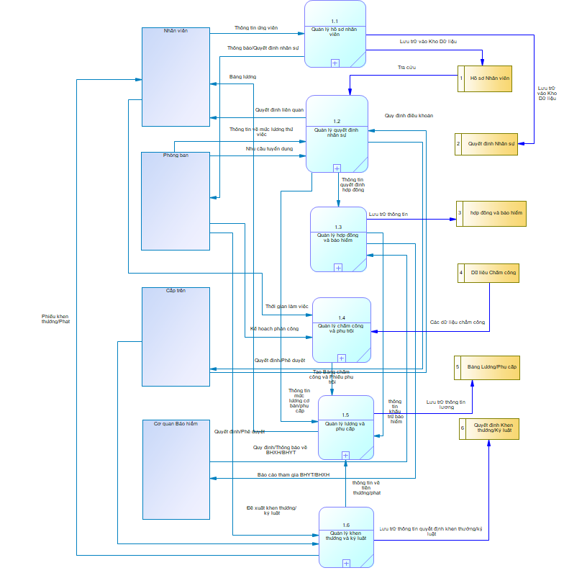
* Mức 2:
- Chức năng 1.1: Quản lý hồ sơ nhân viên
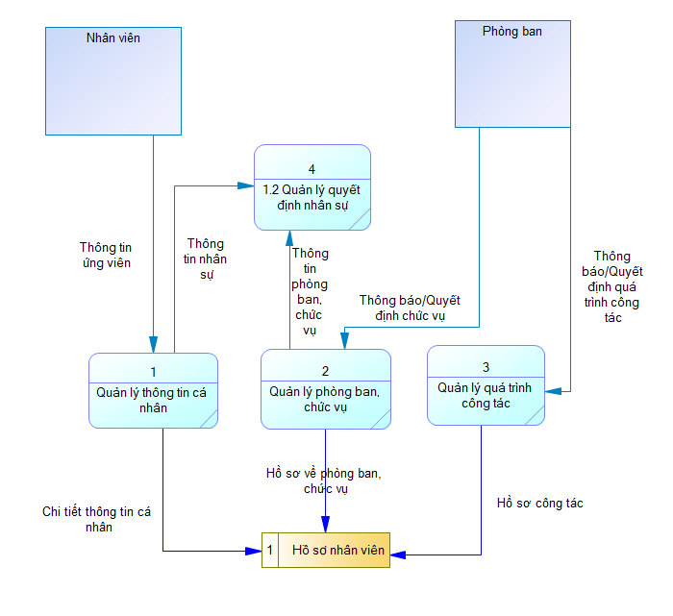
- Chức năng 1.2: Quản lý quyết định nhân sự
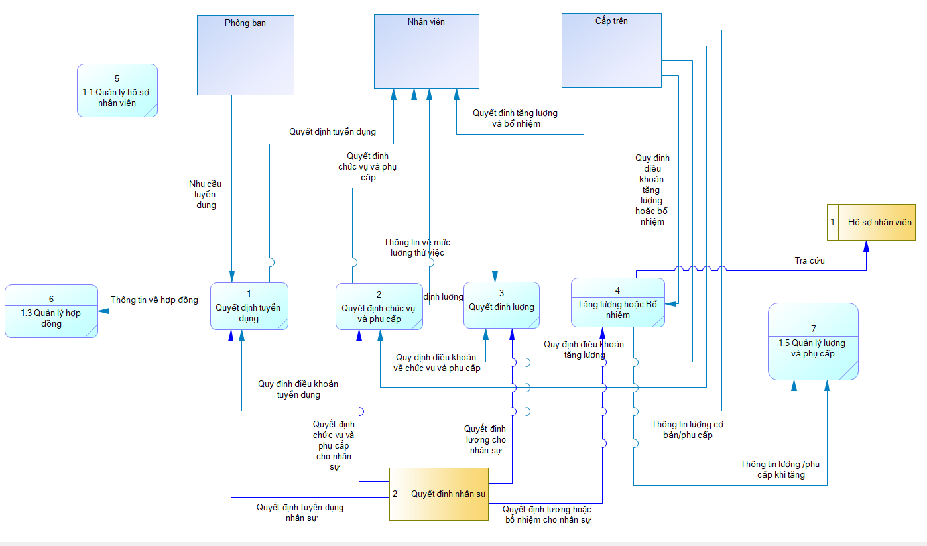
- Chức năng 1.3: Quản lý hợp đồng và bảo hiểm
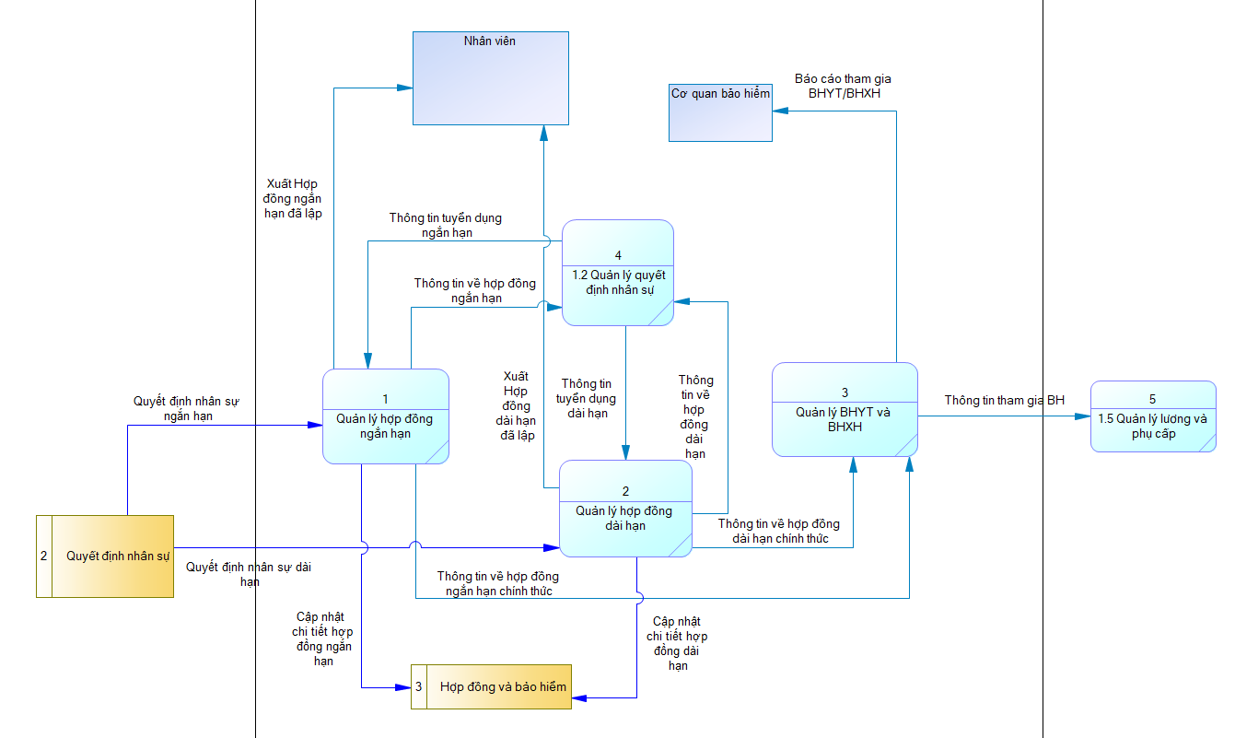
- Chức năng 1.4: Quản lý chấm công và phụ trội
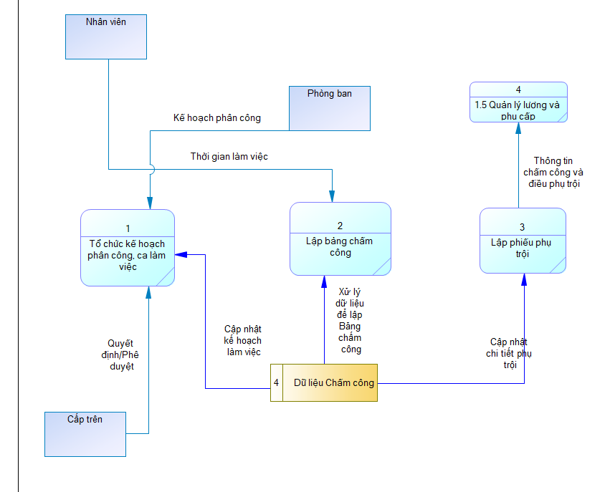
- Chức năng 1.5: Quản lý lương và phụ cấp
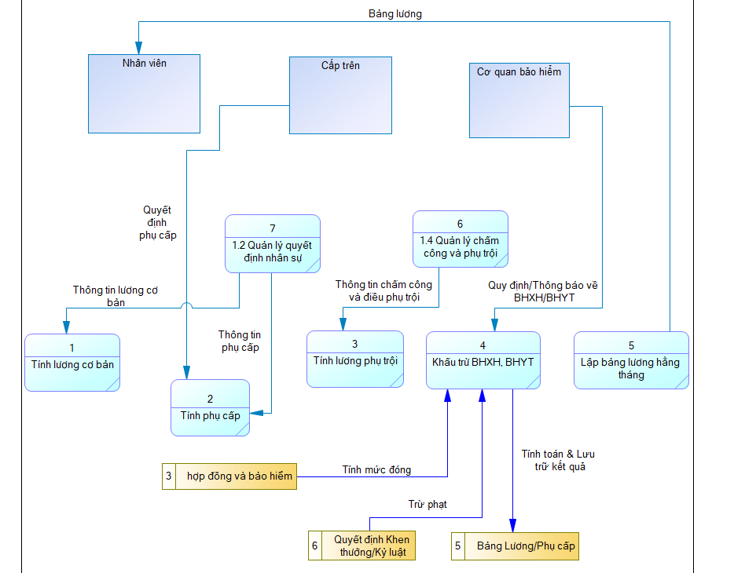
- Chức năng 1.6: Quản lý khen thưởng và kỷ luật
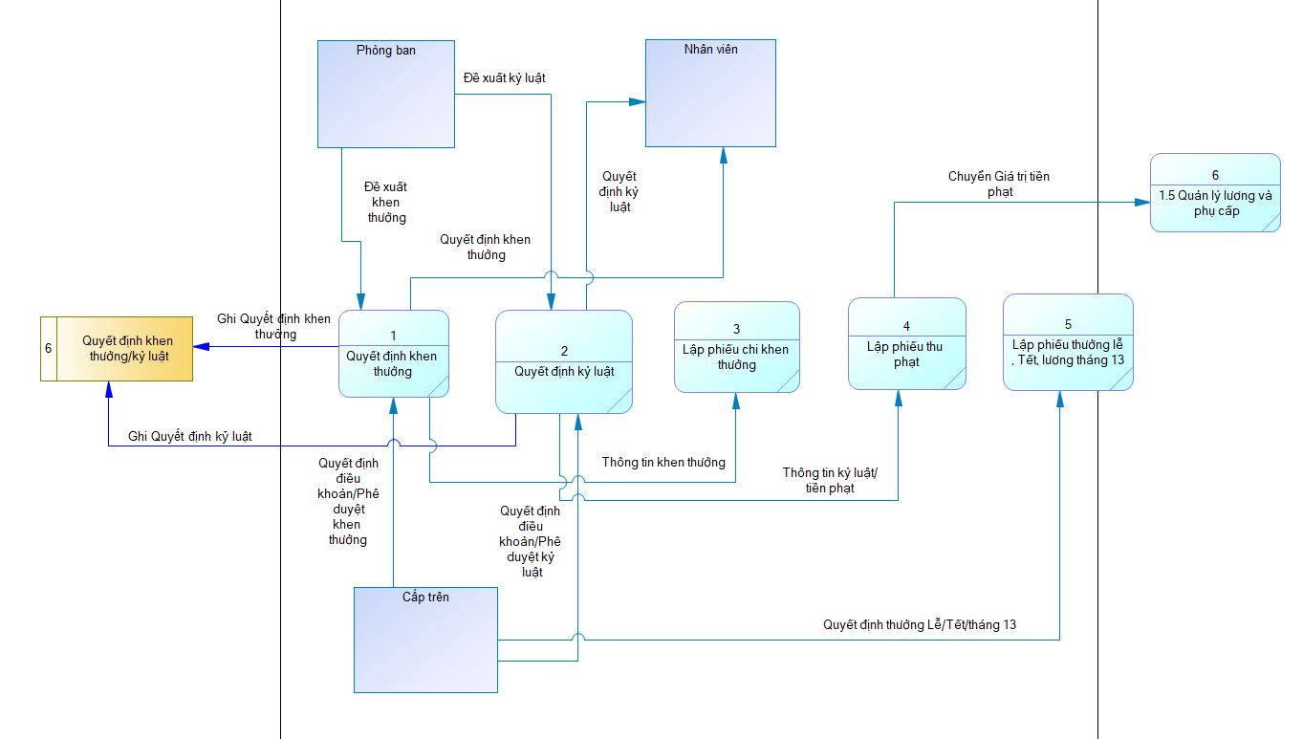

Câu 9: Bottom up
Ô xử lý | Tên ô xử lý | Tác nhân |  | Kho dữ liệu
 |  | Nguồn | Đích | Truy xuất | Cập nhật
1.1.1 | Tiếp nhận đăng ký | *Bệnh nhân  - Thông tin đăng ký | *Phòng CSKH  - Phiếu đăng ký
1.1.2 | Xử lý lệ phí thương niên | *Phòng CSKH  - Thông báo lệ phí  *Bộ phận thanh toán  - Xác nhận đã đóng lệ phí | *Bệnh nhân  - Thông báo lệ phí & Xác nhận đã đóng
1.1.3 | Tạo hồ sơ bệnh án | *1.1.1&1.1.2  - Thông tin đăng ký & Xác nhận đã đóng lệ phí | *Bệnh nhân  - Thông tin hồ sơ bệnh án |  | *Hồ sơ bệnh nhân  - Tạo mã hồ sơ mới và lưu toàn bộ thông tin đi kèm
1.1.4 | Quản lý gia hạn lệ phí |  | *Bệnh nhân  - Thông báo gia hạn | *Hồ sơ bệnh nhân  - Hạn lệ phí
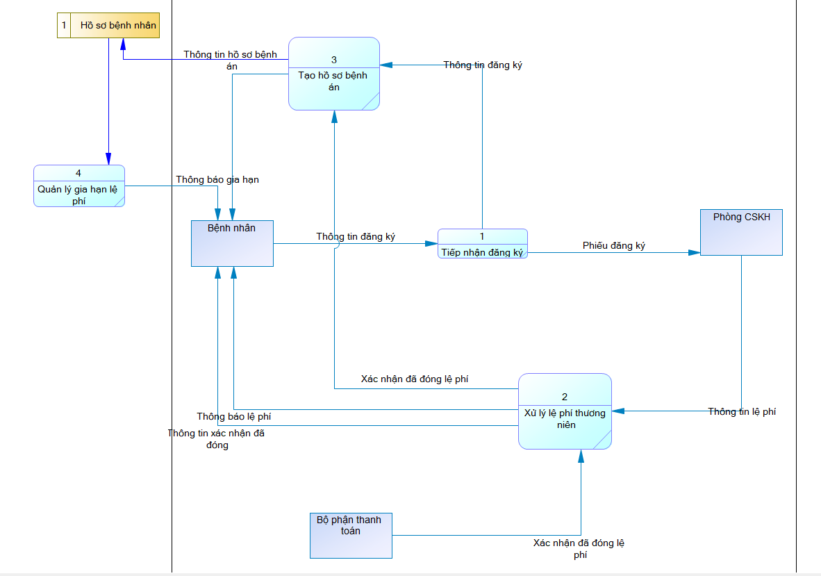
Ô xử lý | Tên ô xử lý | Tác nhân |  | Kho dữ liệu
 |  | Nguồn | Đích | Truy xuất | Cập nhật
1.2.1 | Tiếp nhận yêu cầu hẹn | *Bệnh nhân  - Yêu cầu hẹn  *Phòng CSKH  - Yêu cầu hẹn
1.2.2 | Kiểm tra điều kiện & lịch | *1.2.1  - Yêu cầu hẹn | *1.2.3  - Ngày giờ khám | *Hồ sơ bệnh nhân  - Trạng thái lệ phí và quyền lợi khám định kỳ  *Lịch bác sĩ  - Thời gian trống phù hợp
1.2.3 | Xếp lịch & xác nhận | *1.2.2  - Ngày giờ khám  *Phòng CSKH  - Lịch hẹn đã chốt | *Bệnh nhân  - Xác nhận hẹn |  | *Lịch hẹn  - Cập nhật lịch hẹn đã chốt
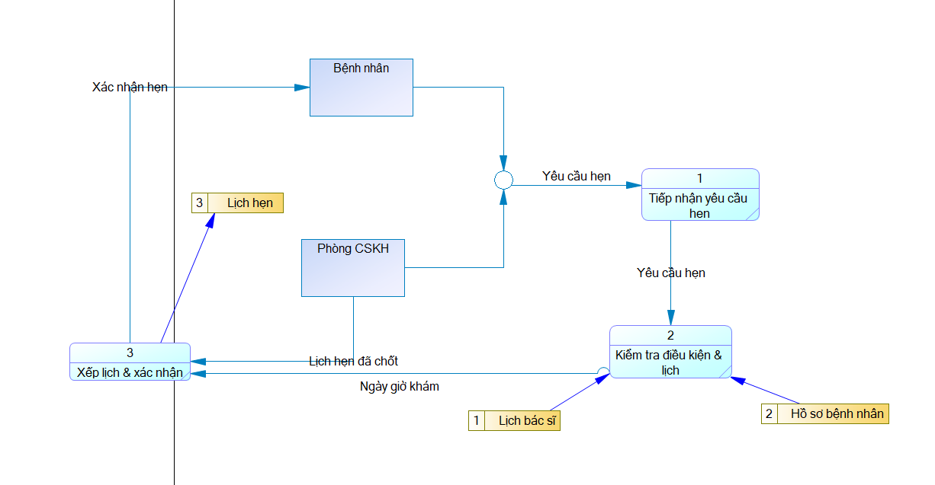
Ô xử lý | Tên ô xử lý | Tác nhân |  | Kho dữ liệu
 |  | Nguồn | Đích | Truy xuất | Cập nhật
1.3.1 | Xác định bệnh nhân | *Bệnh nhân  - Mã hồ sơ |  | *Hồ sơ bệnh nhân  - Thông tin hồ sơ
1.3.2 | Tra cứu lịch sử bệnh án | *1.3.1 | *Bác sĩ  - Lịch sử bệnh án | *Phiếu khám bệnh  - Thông tin bệnh án
1.3.3 | Ghi nhận thông tin khám | *Bác sĩ  - Thông tin khám hiện tại | *1.3.4
1.3.4 | Chuyển tiếp thông tin | *1.3.4  - Kết quả khám | *Bộ phận thanh toán  -Chi tiết viện phí  *Phòng CSKH  - Phiếu khám bệnh(1.4.2) |  | *Phiếu khám bệnh  - Cập nhật thông tin khám bệnh mới  - Cập nhật chi tiết viện phí
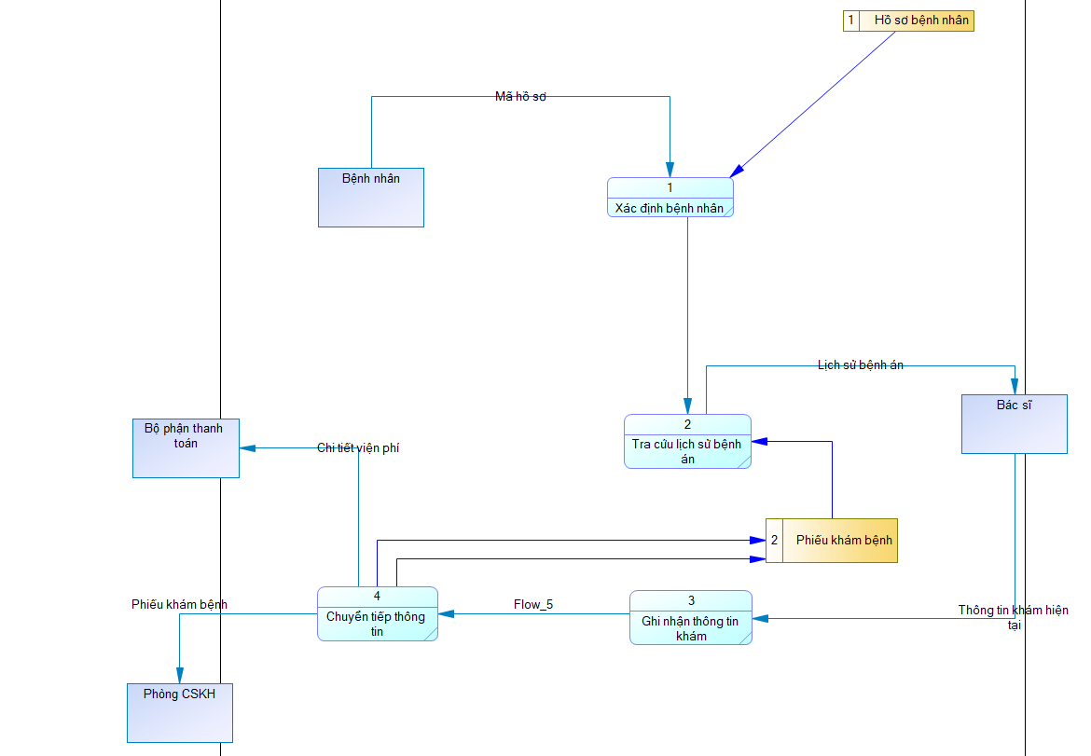
Ô xử lý | Tên ô xử lý | Tác nhân |  | Kho dữ liệu
 |  | Nguồn | Đích | Truy xuất | Cập nhật
1.4.1 | Xác nhận thanh toán | *Bộ phận thanh toán  - Xác nhận đã thanh toán | 1.4.2
1.4.2 | Nhập liệu phiếu khám | *1.3  - Phiếu khám bệnh  *1.4.1  - Tín hiệu đã thanh toán  *Phòng CSKH  - Thông tin chi tiết | *1.4.3 | *Phiếu khám bệnh  - Thông tin ghi nhận
1.4.3 | Lưu trữ bệnh án |  |  |  | *Phiếu khám bệnh  - Lưu trữ dữ liệu nhận được
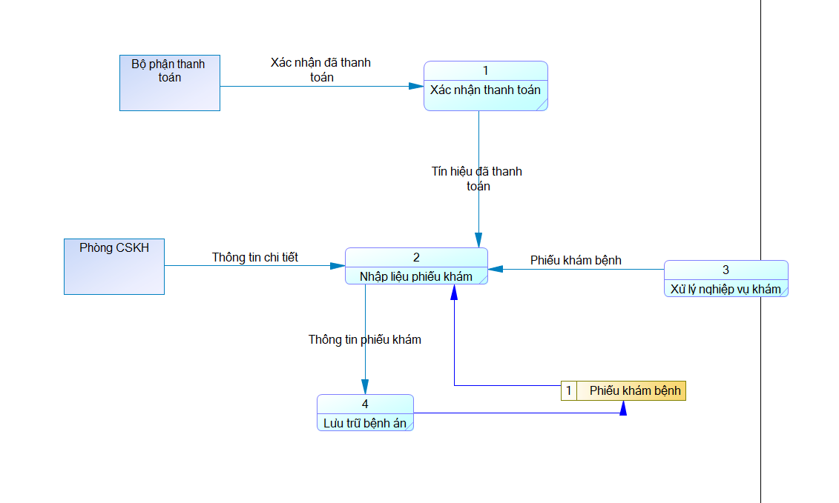
Ô xử lý | Tên ô xử lý | Tác nhân |  | Kho dữ liệu
 |  | Nguồn | Đích | Truy xuất | Cập nhật
1.1 | Quản lý hồ sơ & lệ phí | *Bệnh nhân  - Thông tin đăng ký  *Phòng CSKH  - Thông báo lệ phí  *Bộ phận thanh toán  - Xác nhận đã đóng lệ phí | *Phòng CSKH  - Phiếu đăng ký  *Bệnh nhân  - Thông báo lệ phí & Xác nhận đã đóng  - Thông tin hồ sơ bệnh án  - Thông báo gia hạn | *Hồ sơ bệnh nhân  - Hạn lệ phí | *Hồ sơ bệnh nhân  - Tạo mã hồ sơ mới và lưu toàn bộ thông tin đi kèm
1.2 | Quản lý lịch hẹn & khám định kỳ | *Bệnh nhân  - Yêu cầu hẹn  *Phòng CSKH  - Yêu cầu hẹn  - Lịch hẹn đã chốt | *Bệnh nhân  - Xác nhận lịch hẹn | *Hồ sơ bệnh nhân  - Trạng thái lệ phí và khám định kỳ  *Lịch bác sĩ  - Thời gian trống phù hợp | *Lịch hẹn  - Cập nhật lịch hẹn đã chốt
1.3 | Xử lý nghiệp vụ khám | *Bệnh nhân  - Mã hồ sơ  * Bác sĩ  - Thông tin khám hiện tại | *Bác sĩ  - Lịch sử bệnh án  * Bộ phận thanh toán  - Chi tiết viện phí  * Phòng CSKH  - Phiếu khám bệnh(1.4.2) | *Hồ sơ bệnh nhân  - Thông tin hồ sơ  * Phiếu khám bệnh  - Thông tin bệnh án | * Phiếu khám bệnh  - Cập nhật thông tin khám bệnh mới  - Cập nhật chi tiết viện phí
1.4 | Cập nhật dữ liệu bệnh án | *Bộ phận thanh toán  - Xác nhận đã thanh toán  * Phòng CSKH  - Thông tin chi tiết |  | * Phiếu khám bệnh  - Thông tin ghi nhận | *Phiếu khám bệnh  - Lưu trữ thông tin nhận được
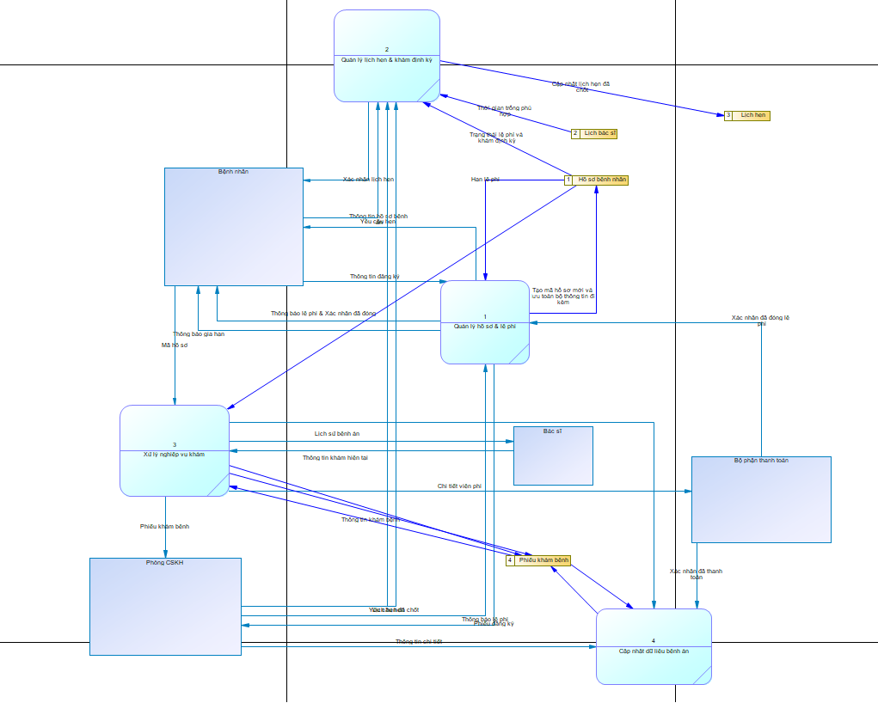
Ô xử lý | Tên ô xử lý | Tác nhân |  | Kho dữ liệu
 |  | Nguồn | Đích | Truy xuất | Cập nhật
1 | Quản lý hồ sơ bệnh án bệnh nhân | *Bệnh nhân  - Thông tin đăng ký  - Yêu cầu hẹn  - Mã hồ sơ  *Phòng CSKH  - Thông báo lệ phí  - Yêu cầu hẹn  - Lịch hẹn đã chốt  - Thông tin chi tiết  *Bộ phận thanh toán  - Xác nhận đã đóng lệ phí  - Xác nhận đã thanh toán  *Bác sĩ  - Thông tin khám hiện tại | *Phòng CSKH  - Phiếu đăng ký  - Phiếu khám bệnh(1.4.2)  *Bệnh nhân  - Thông báo lệ phí & Xác nhận đã đóng  - Thông tin hồ sơ bệnh án  - Thông báo gia hạn  - Xác nhận lịch hẹn  *Bộ phận thanh toán  - Chi tiết viện phí  *Bác sĩ  - Lịch sử bệnh án

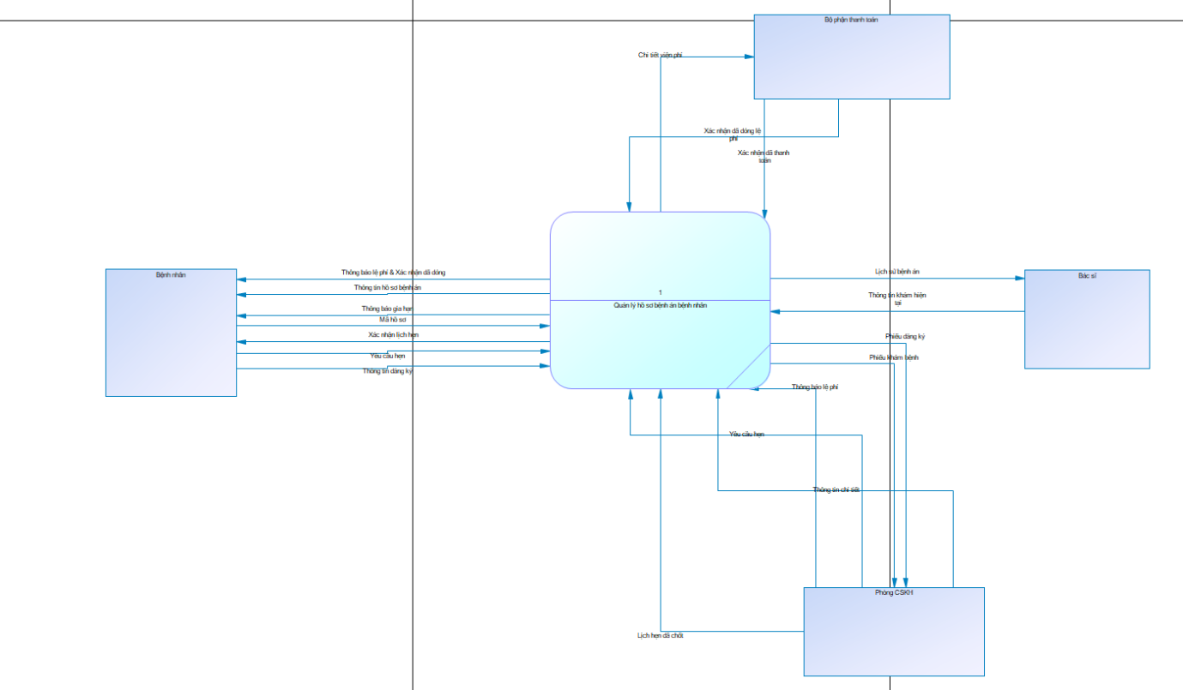

Câu 10: Bottom up
Ô xử lý | Tên ô xử lý | Tác nhân |  | Kho dữ liệu
 |  | Nguồn | Đích | Truy xuất | Cập nhật
1.1.1 | Nhập thông tin tour | *Nhân viên  - Thông tin tour |  |  | *Tour  - Tạo bản ghi tour mới
1.1.2 | Quản lý nơi dừng chân và phương tiện | *Nhân viên  - Thông tin nơi dừng chân và phương tiện |  |  | *Tour  - Bổ sung vào bản ghi
1.1.3 | Quản lý điểm tham quan | *Nhân viên  - Danh sách điểm tham quan |  |  | *Tour  - Bổ sung vào thông tin điểm tham quan
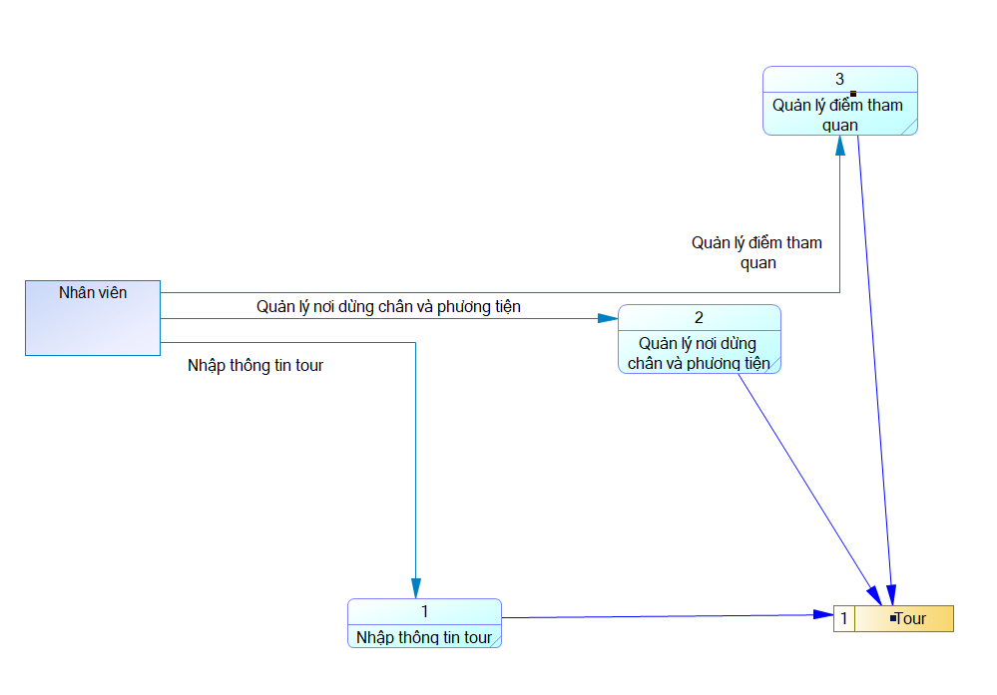
Ô xử lý | Tên ô xử lý | Tác nhân |  | Kho dữ liệu
 |  | Nguồn | Đích | Truy xuất | Cập nhật
1.2.1 | Đăng ký khách theo đoàn | *Khách hàng  - Yêu cầu đặt tour  - Thông tin khách hàng | *Khách hàng  - Xác nhận đặt thành công |  | *Đặt Tour  - Tạo bản ghi đặt tour mới  *Khách hàng  - Tạo thông tin nhóm khách mới
1.2.2 | Đăng ký khách lẻ | *Khách hàng  - Yêu cầu đặt tour  - Thông tin khách hàng | *Khách hàng  - Xác nhận đặt thành công |  | *Đặt Tour  - Tạo bản ghi đặt tour mới  *Khách hàng  - Tạo thông tin nhóm khách mới
1.2.3 | Quản lý danh sách khách theo tour |  | *Nhân viên  - Danh sách khách hàng | *Đặt Tour  - Danh sách khách
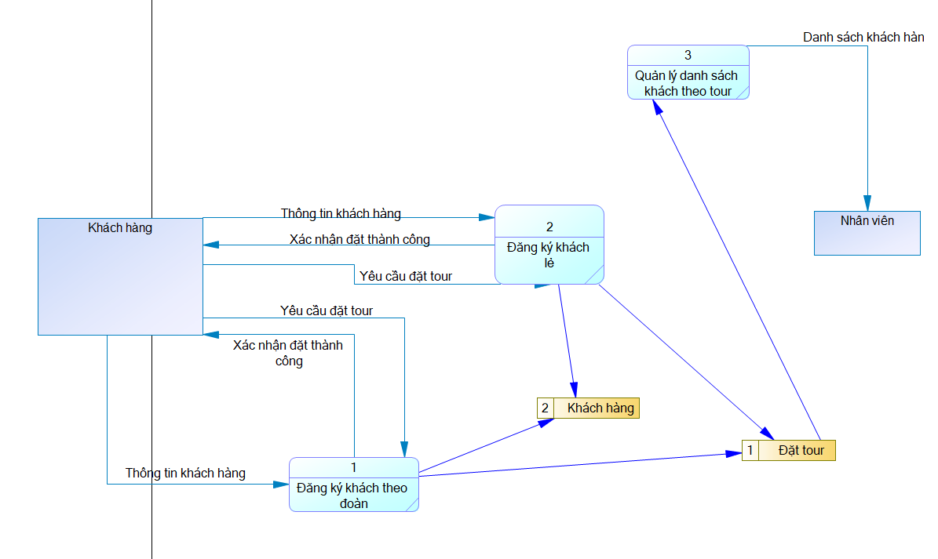
Ô xử lý | Tên ô xử lý | Tác nhân |  | Kho dữ liệu
 |  | Nguồn | Đích | Truy xuất | Cập nhật
1.3.1 | Phân công nhân viên theo tour | *Nhân viên  - Yêu cầu phân công HDV | *HDV  - Thông báo phân công |  | *HDV  - Cập nhật lịch làm việc  *Đặt tour  - Cập nhật tên HDV
1.3.2 | Quản lý lịch làm việc không chồng chéo | *Nhân viên  - Lịch làm dự kiến của HDV | *Nhân viên  - Thông báo có trùng lịch không | *HDV  - Lịch làm việc hiện tại | *HDV  - Cập nhật lịch làm việc
1.3.3 | Tính lương nhân viên |  | *Kế toán  - Lương cơ bản & lịch làm của HDV | *HDV  - Lương cơ bản  *Đặt tour  - Lịch làm
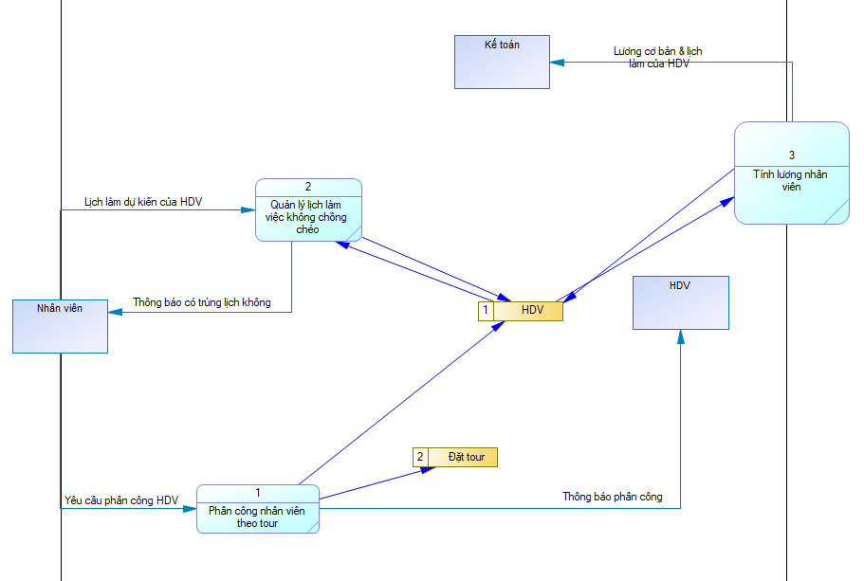
Ô xử lý | Tên ô xử lý | Tác nhân |  | Kho dữ liệu
 |  | Nguồn | Đích | Truy xuất | Cập nhật
1.4.1 | Ghi nhận nơi dừng chân | *Nhân viên  - Thông tin nơi dừng chân |  |  | *Lịch trình  - Cập nhật dữ liệu nơi dừng chân
1.4.2 | Ghi nhận điểm tham quan | *Nhân viên  - Danh sách điểm tham quan |  |  | *Lịch trình  - Cập nhật dữ liệu điểm tham quan
1.4.3 | Quản lý lịch trình tour | *Nhân viên  - Yêu cầu tạo hoặc chỉnh sửa lịch trình | *HDV  - Thông báo chỉnh sửa |  | *Lịch trình  - Cập nhật lịch trình
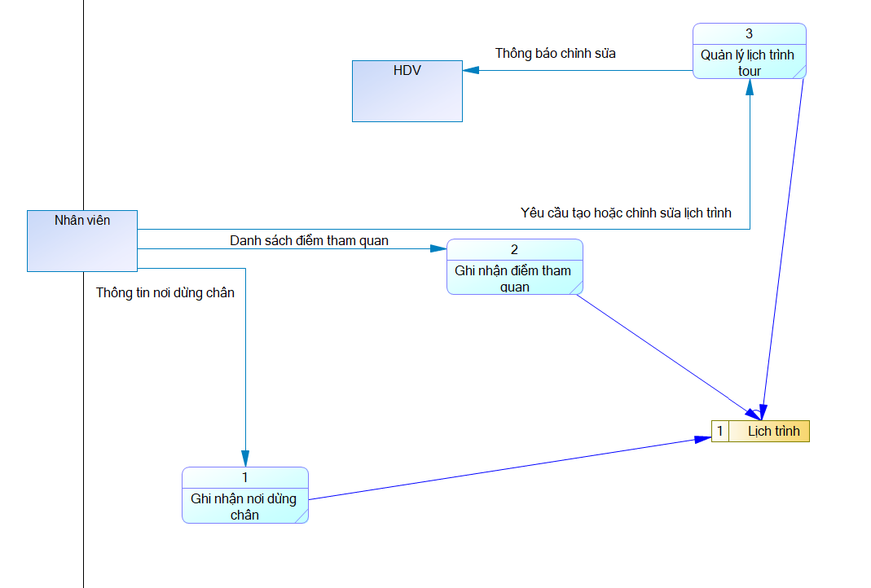

Ô xử lý | Tên ô xử lý | Tác nhân |  | Kho dữ liệu
 |  | Nguồn | Đích | Truy xuất | Cập nhật
1.1 | Quản lý thông tin tour | *Nhân viên  - Thông tin tour  - Thông tin nơi dừng chân và phương tiện  - Danh sách điểm tham quan |  |  | *Tour  - Tạo bản ghi tour mới  - Bổ sung vào bản ghi  - Bổ sung vào thông tin điểm tham quan
1.2 | Quản lý đăng ký tour | *Khách hang  - Yêu cầu đặt tour  - Thông tin khách hàng | *Khách hang  - Xác nhận đặt thành công  *Nhân viên  - Danh sách khách hàng | *Đặt tour  - Danh sách khách | *Đặt tour  - Tạo bản ghi đặt tour mới  *Khách hang  - Tạo thông tin nhóm khách mới
1.3 | Quản lý nhân viên hướng dẫn | *Nhân viên  - Yêu cầu phân công HDV  - Lịch làm dự kiến của HDV | *HDV  - Thông báo phân công  *Nhân viên  - Thông báo có trùng lịch không  *Kế toán  - Lương cơ bản & lịch làm của HDV | *HDV  - Lịch làm việc hiện tại  - Lương cơ bản  * Đặt tour  - Lịch làm | *HDV  - Cập nhật lịch làm việc  *Đặt tour  - Cập nhật tên HDV
1.4 | Quản lý lịch trình tour và điểm tham quan | *Nhân viên  - Thông tin nơi dừng chân  - Danh sách điểm tham quan  - Yêu cầu tạo hoặc chỉnh sửa lịch trình | *HDV  - Thông báo chỉnh sửa |  | *Lịch trình  - Cập nhật dữ liệu nơi dừng chân  - Cập nhật dữ liệu điểm tham quan  - Cập nhật dữ liệu lịch trình
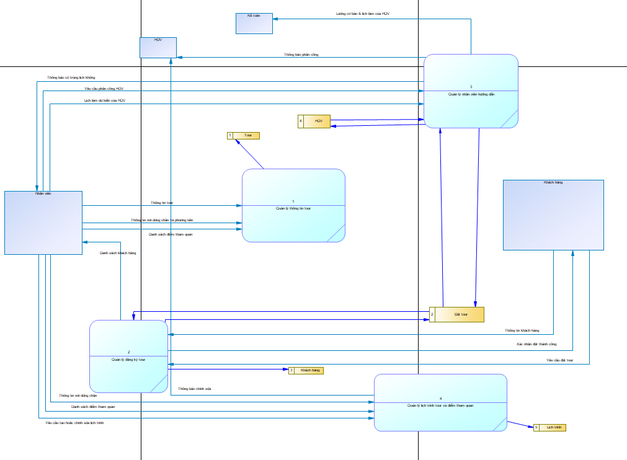
Ô xử lý | Tên ô xử lý | Tác nhân |  | Kho dữ liệu
 |  | Nguồn | Đích | Truy xuất | Cập nhật
1 | Quản lý tour du lịch văn hóa Việt | *Nhân viên  - Thông tin tour  - Thông tin nơi dừng chân và phương tiện  - Danh sách điểm tham quan  - Yêu cầu phân công HDV  - Lịch làm dự kiến của HDV  - Thông tin nơi dừng chân  - Yêu cầu tạo hoặc chỉnh sửa lịch trình  *Khách hang  - Yêu cầu đặt tour  - Thông tin khách hàng | *Khách hang  - Xác nhận đặt thành công  *Nhân viên  - Danh sách khách hang  - Thông báo có trùng lịch không  *Kế toán  - Lương cơ bản & lịch làm của HDV  *HDV  - Thông báo phân công  - Thông báo chỉnh sửa
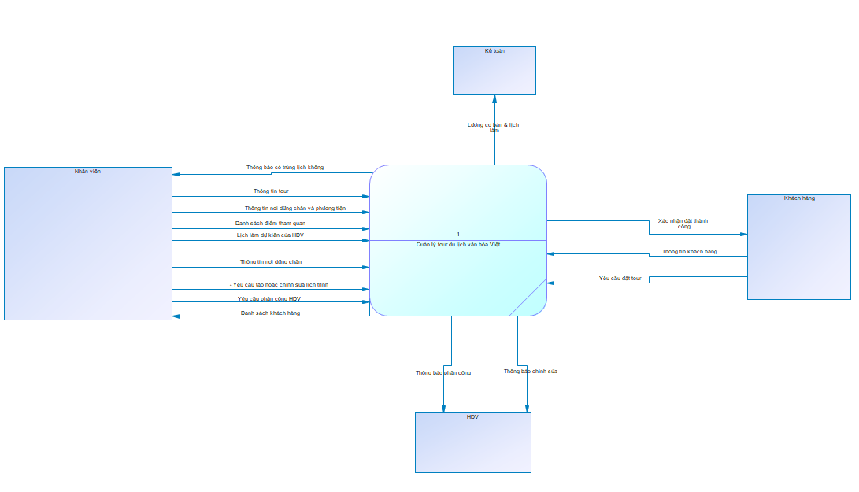

Câu 11: Bottom up
Ô xử lý | Tên ô xử lý | Tác nhân |  | Kho dữ liệu
 |  | Nguồn | Đích | Truy xuất | Cập nhật
1.1.1 | Thiết lập học kỳ | *Phòng đào tạo  - Thông tin học kỳ |  |  | *HocKy  - Lưu thông tin
1.1.2 | Quản lý học phần | *Phòng đào tạo  - Thông tin học phần |  |  | *HocPhan  - Lưu/Cập nhật thông tin
1.1.3 | Quản lý giảng viên | *Phòng đào tạo  - Hồ sơ giảng viên |  |  | *GiangVien  - Lưu/cập nhật thông tin
1.1.4 | Mở lớp học phần | *Phòng đào tạo  - Yêu cầu tạo danh sách lớp học phần |  | *GiangVien  - Mã giảng viên  *HocPhan  - Mã học phần | *LopHocPhan  - Lưu thông tin với sĩ số = 0
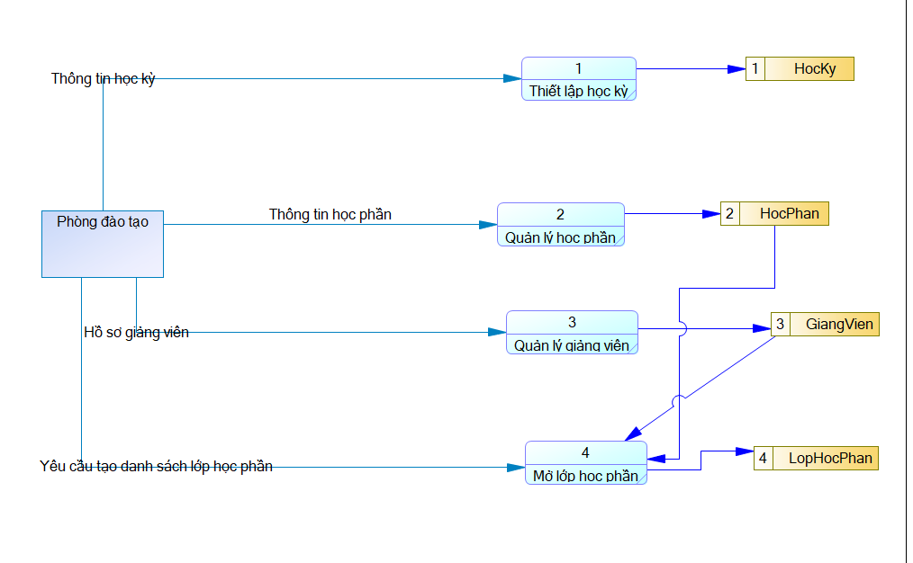
Ô xử lý | Tên ô xử lý | Tác nhân |  | Kho dữ liệu
 |  | Nguồn | Đích | Truy xuất | Cập nhật
1.2.1 | Tra cứu thông tin học phần | *Sinh viên  - Yêu cầu xem danh sách học phần | *Sinh viên  - Danh sách lớp | *HocKy  - Thông tin học kỳ  *HocPhan  - Mã học phần  *LopHocPhan  - Thông tin lớp học phần
1.2.2 | Kiểm tra điều kiện đăng ký | *Sinh viên  - Lựa chọn đăng ký | *1.2.3  - Đăng ký hợp lệ | *HocPhan  - Mã học phần  *DiemSo  - Điểm số  *LopHocPhan  - Sĩ số lớp
1.2.3 | Ghi nhận đăng ký |  | *Hệ thống thanh toán  - Thông tin học phí |  | *DangKy  - Ghi kết quả đăng ký  *LopHocPhan  - Cập nhật sĩ số lớp
1.2.4 | Đăng ký học phần thay thế | *Sinh viên  - Lựa chọn học phần thay thế |  |  | *HP_ThayThe  - Lưu lựa chọn
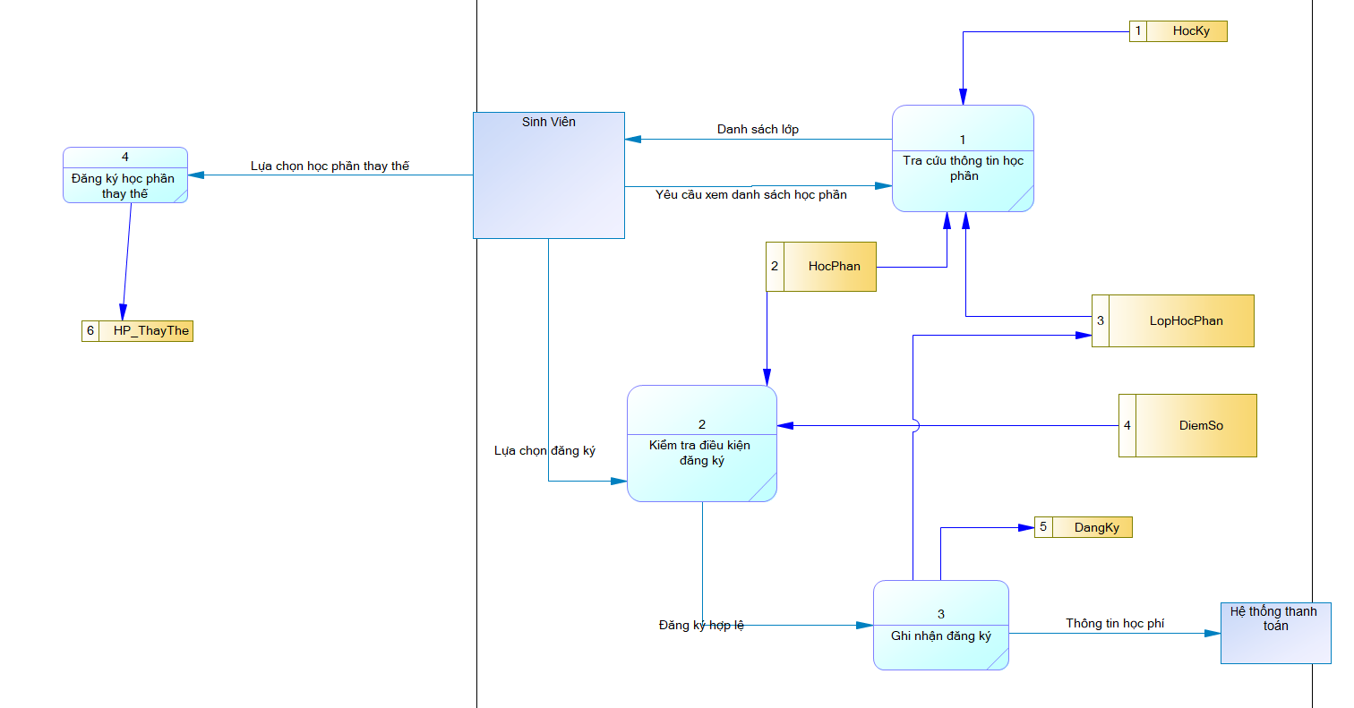
Ô xử lý | Tên ô xử lý | Tác nhân |  | Kho dữ liệu
 |  | Nguồn | Đích | Truy xuất | Cập nhật
1.3.1 | Quét và hủy lớp(tự động) |  | *1.3.2 & 1.3.3  - Danh sách lớp bị hủy | *Học kỳ  - Thời gian đăng ký(nếu kết thúc)  *LopHocPhan  - Các lớp có sĩ số < 10
1.3.2 | Xử lý chuyển đổi học phần(tự động) |  | *1.2.2&1.2.3  - Yêu cầu đăng ký theo học phần thay thế  *Sinh viên  - Thông báo kết quả  *1.3.3  - Danh sách SV | *DangKy  - Danh sách sinh viên  *HP_ThayThe  - Học phần có thể thay thể tương ứng với học phần lớp bị hủy(lặp lại với mỗi sinh viên)
1.3.3 | Yêu cầu hoàn tiền(tự động) |  | *Hệ thống thanh toán  - Yêu cầu ghi(có hoàn tiền) của các sv bị hủy lớp
1.3.4 | Điều chỉnh Đăng ký (Sinh viên) | *Sinh viên  - Yêu cầu thêm/hủy học phần  *1.2 | *Hệ thống thanh toán  - Thông tin điều chỉnh phí |  | *LopHocPhan  - Cập nhật sĩ số
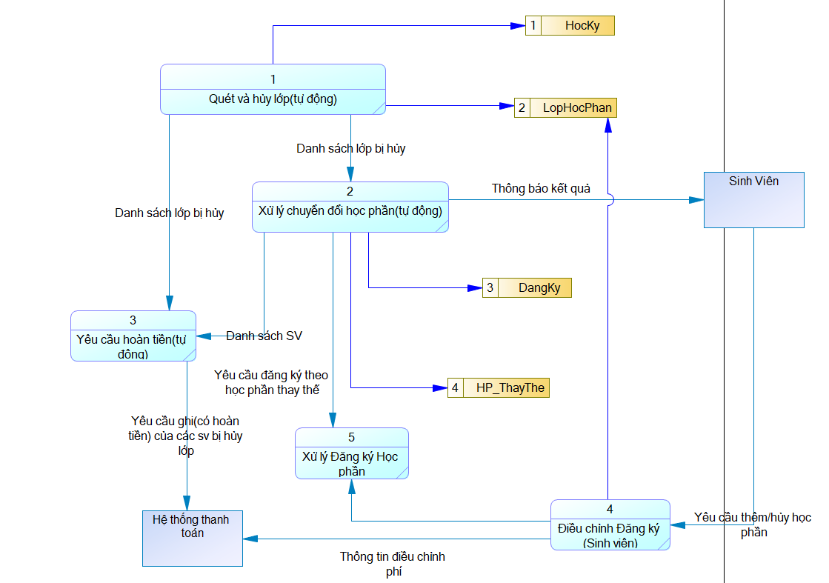
Ô xử lý | Tên ô xử lý | Tác nhân |  | Kho dữ liệu
 |  | Nguồn | Đích | Truy xuất | Cập nhật
1.4.1 | Tạo lịch học(cho Sinh viên) | *Sinh viên  - Yêu cầu xem lịch học | *Sinh viên  - Lịch học cá nhân | *DangKy  - Mã lớp SV học  *LopHocPhan  - Thông tin lớp
1.4.2 | Xem Lịch dạy & Sỉ số (cho Giảng viên) | *Giảng viên  - Yêu cầu xem lớp | *Giảng viên  - Danh sách lớp GV dạy  *1.4.3  - Chọn 1 lớp | *Lớp học phần  - Mã GV
1.4.3 | Xem Danh sách lớp (cho Giảng viên) |  | *Giảng viên  - Danh sách sinh viên | *DangKy  - Mã lớp  *SinhVien  - Thông tin sinh viên
1.4.4 | Nhập Điểm (cho Giảng viên) | *Giảng viên  - Bảng điểm |  |  | *DiemSo  - Lưu thông tin
1.4.5 | Tra cứu Điểm (cho Sinh viên) | *Sinh viên  - Yêu cầu xem điểm | *Sinh viên  - Bảng điểm cá nhân | *DiemSo  - Thông tin điểm theo mã số SV
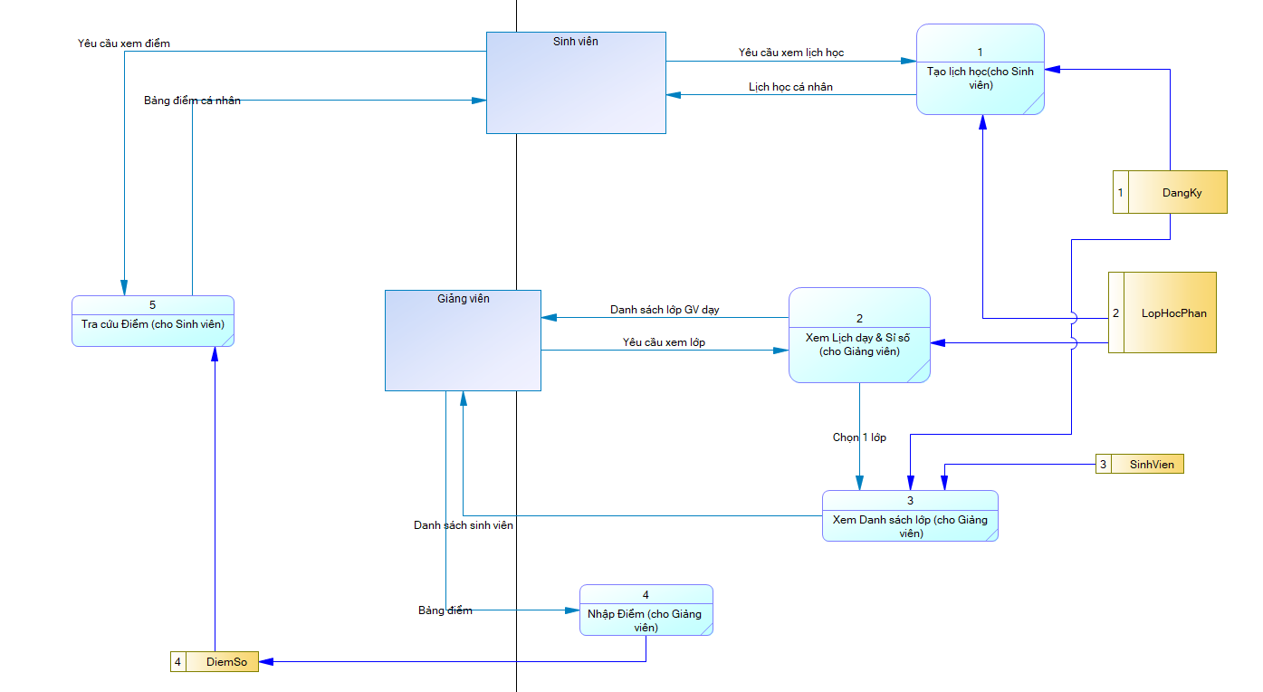
Ô xử lý | Tên ô xử lý | Tác nhân |  | Kho dữ liệu
 |  | Nguồn | Đích | Truy xuất | Cập nhật
1.5.1 | Nhập thông tin đăng ký | 1.3  - Thông tin đăng ký |  |  | *Thanh toán  - Tạo công nợ mới  - Điều chỉnh giao dịch
1.5.2 | Ghi nhận thanh toán và cấp hóa đơn |  | *Sinh viên  - Hóa đơn điện tử |  | *Thanh toán  - Cập nhật trạng thái đã thanh toán
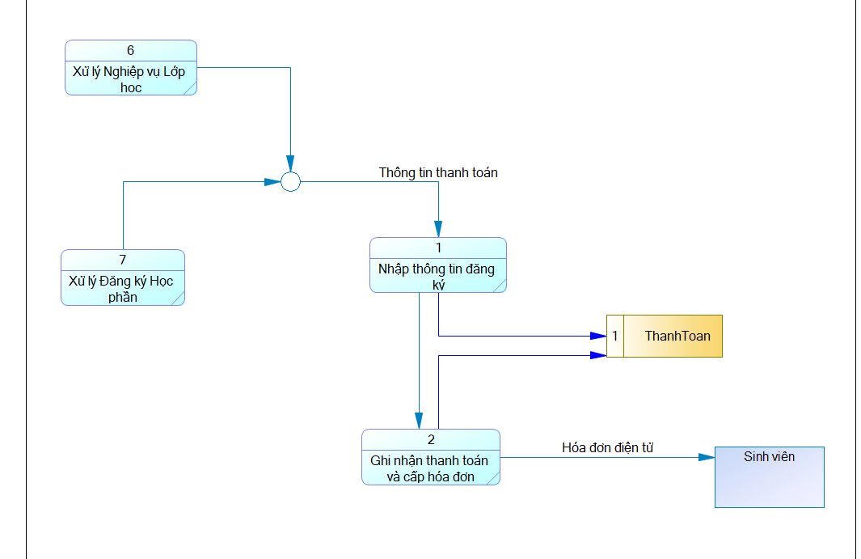
Ô xử lý | Tên ô xử lý | Tác nhân |  | Kho dữ liệu
 |  | Nguồn | Đích | Truy xuất | Cập nhật
1.1 | Quản lý Học vụ | *Phòng đào tạo  - Thông tin học kỳ  - Thông tin học phần  - Hồ sơ giảng viên  - Yêu cầu tạo danh sách lớp học phần |  | *GiangVien  - Mã giảng viên  *HocPhan  - Mã học phần | *HocKy  - Lưu thông tin  *HocPhan  - Lưu/Cập nhật thông tin  *GiangVien  - Lưu/Cập nhật thông tin  *LopHocPhan  - Lưu thông tin với sĩ số = 0
1.2 | Xử lý Đăng ký Học phần | *Sinh viên  - Yêu cầu xem danh sách học phần  - Lựa chọn đăng ký  - Lựa chọn học phần thay thế | *Sinh viên  - Danh sách lớp  * Hệ thống thanh toán  - Thông tin học phí | *HocKy  - Thông tin học kỳ  *HocPhan  - Mã học phần  *LopHocPhan  - Thông tin lớp học phần  - Sĩ số lớp  *DiemSo  - Điểm số | *DangKy  - Ghi nhận kết quả đăng ký  *LopHocPhan  - Cập nhật sĩ số lớp  *HP_ThayThe  - Lưu lựa chọn
1.3 | Xử lý Nghiệp vụ Lớp học | *Sinh Viên  - Yêu cầu thêm/hủy học phần | *Sinh viên  - Thông báo kết quả  *Hệ thống thanh toán  - Yêu cầu ghi của các sinh viên bị hủy lớp  - Thông tin điều chỉnh phí | *HocKy  - Thời gian đăng ký  *LopHocPhan  - Các lớp có sĩ số < 10  *DangKy  - Danh sách sinh viên  *HP_ThayThe  - HP có thể thay thế với HP bị hủy | *LopHocPhan  - Cập nhật sĩ số
1.4 | Quản lý Lớp & Điểm số | *Sinh viên  - Yêu cầu xem lịch học  - Yêu cầu xem điểm  *Giảng Viên  - Yêu cầu xem lớp  - Bảng điểm | *Sinh viên  - Lịch học cá nhân  - Bảng điểm cá nhân  *Giảng viên  - Danh sách lớp GV dạy  - Danh sách sinh viên | *DangKy  - Mã lớp SV học  *LopHocPhan  - Thông tin lớp  - Mã GV  *SinhVien  - Thông tin SV  *DiemSo  - Thông tin điểm theo mã SV | *DiemSo  - Lưu thông tin
1.5 | Quản lý thanh toán học phí |  | *Sinh viên  - Hóa đơn điện tử  - Thông báo thành công |  | *Thanh toán  - Tạo công nợ mới  - Điều chỉnh giao dịnh  - Cập nhật trạng thái đã thanh toán
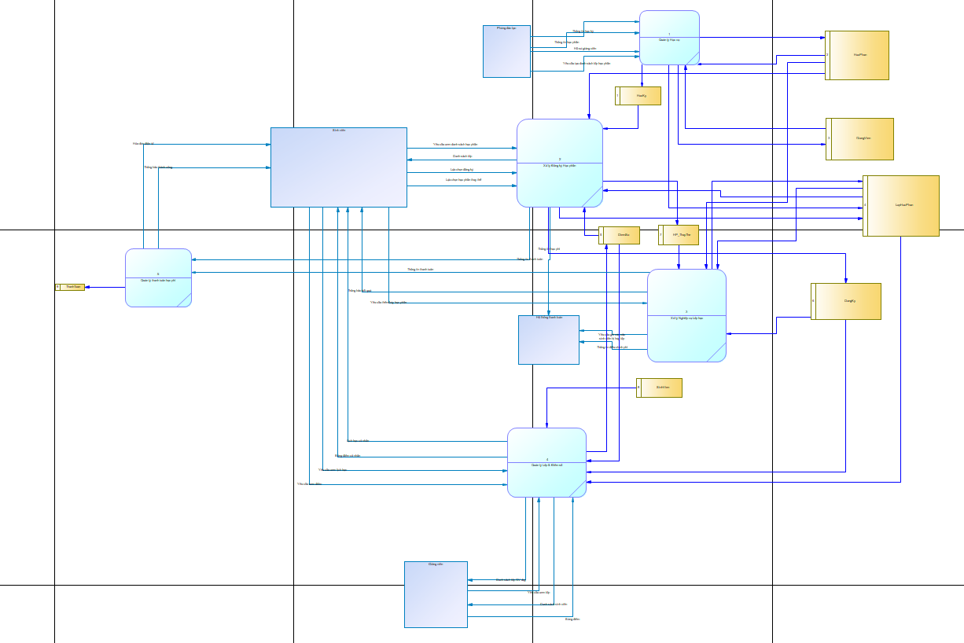
Ô xử lý | Tên ô xử lý | Tác nhân |  | Kho dữ liệu
 |  | Nguồn | Đích | Truy xuất | Cập nhật
1 | Hệ thống đăng ký học phần trực tuyến | *Phòng đào tạo  - Thông tin học kỳ  - Thông tin học phần  - Hồ sơ giảng viên  - Yêu cầu tạo danh sách lớp học phần  *Sinh viên  - Yêu cầu xem danh sách học phần  - Lựa chọn đăng ký  - Lựa chọn học phần thay thế  - Yêu cầu thêm/hủy học phần  - Yêu cầu xem lịch học  - Yêu cầu xem điểm  *Giảng Viên  - Yêu cầu xem lớp  - Bảng điểm | *Sinh viên  - Danh sách lớp  - Thông báo kết quả  - Lịch học cá nhân  - Bảng điểm cá nhân  - Hóa đơn điện tử  - Thông báo thành công  * Hệ thống thanh toán  - Thông tin học phí  - Yêu cầu ghi của các sinh viên bị hủy lớp  - Thông tin điều chỉnh phí  *Giảng viên  - Danh sách lớp GV dạy  - Danh sách sinh viên
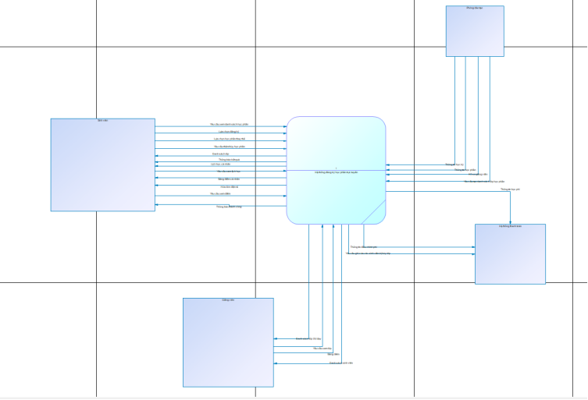

Câu 12:
* Mức 0:
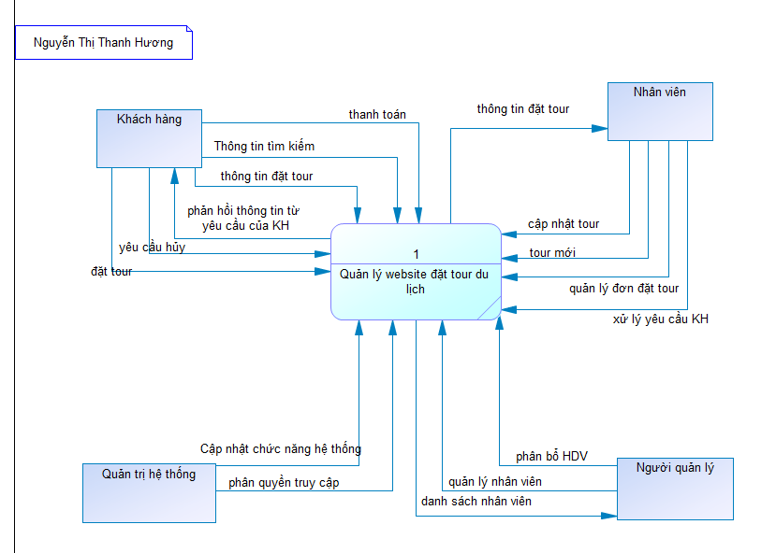
* Mức 1:
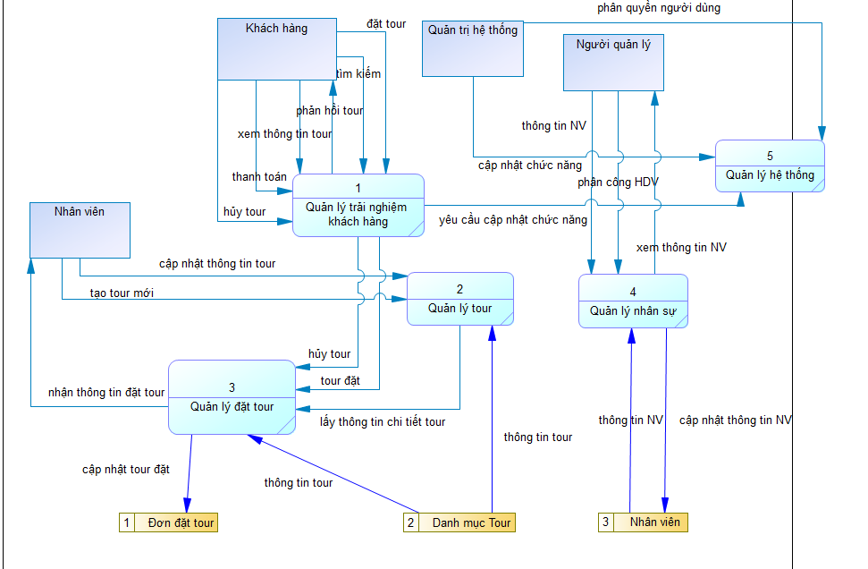
* Mức 2:
- Chức năng 1.1: Quản lý trải nghiệm khách hàng
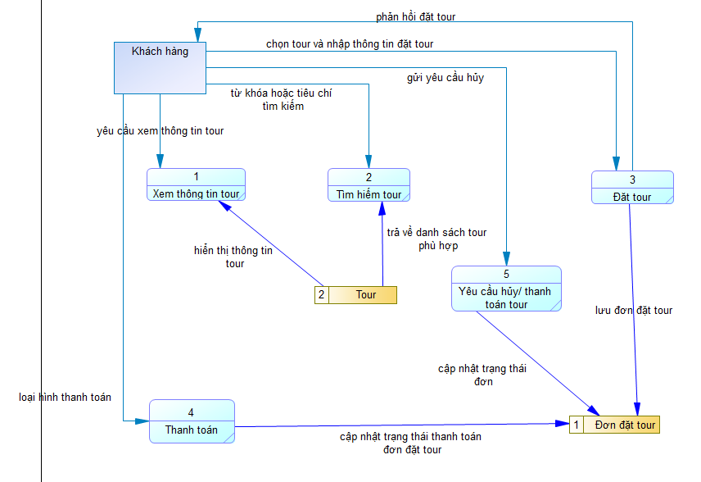
- Chức năng 1.2: Quản lý tour
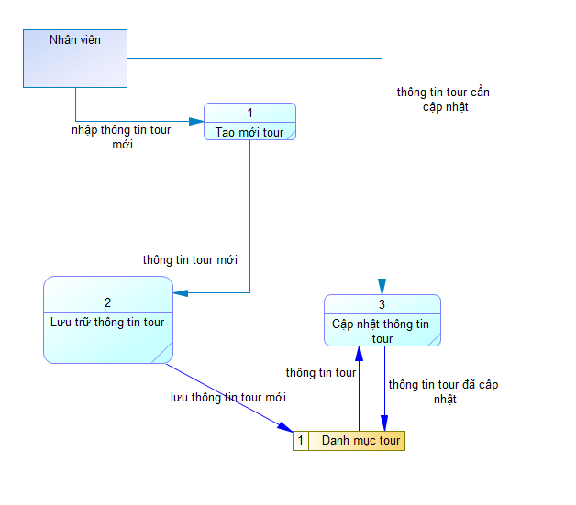
- Chức năng 1.3: Quản lý đặt tour
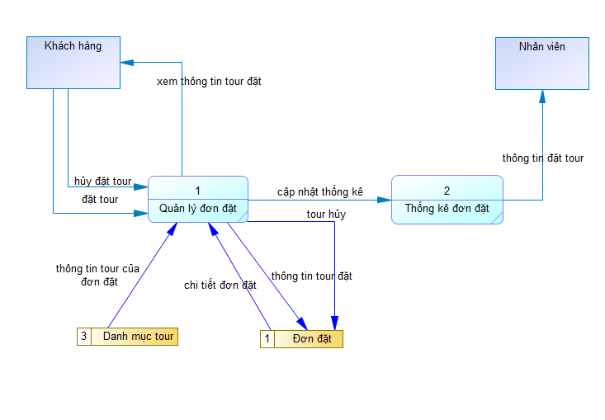
- Chức năng 1.4: Quản lý nhân sự
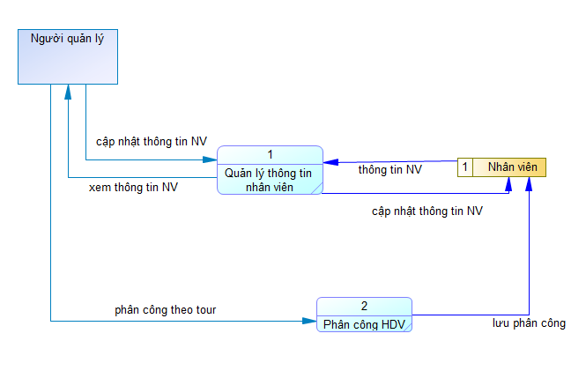
- Chức năng 1.5: Quản lý hệ thống
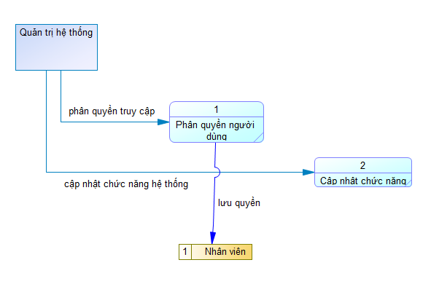

Câu 13: Bottom-up

MỨC 2:

Quản lý tài khoản
Ô XỬ LÝ | TÊN Ô XỬ LÝ | TÁC NHÂN |  | KHO DỮ LIỆU
 |  | NGUỒN | ĐÍCH | TRUY XUẤT | CẬP NHẬT
1.1.1 | Đăng ký tài khoản | *ĐỘC GIẢ  - Mã tài khoản chính là Mã giảng viên hoặc Mã sinh viên. |  |  | *TÀI KHOẢN NGƯỜI DÙNG  - Tài khoản mới của độc giả.
1.1.2 | Đăng nhập / Đăng xuất | *ĐỘC GIẢ |  | *TÀI KHOẢN NGƯỜI DÙNG  - Truy xuất vào Data Store để cho phép đăng nhập.
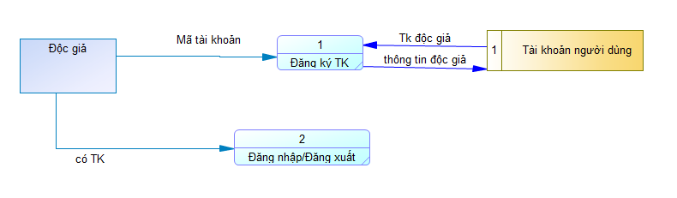

Quản lý tìm kiếm
Ô XỬ LÝ | TÊN Ô XỬ LÝ | TÁC NHÂN |  | KHO DỮ LIỆU
 |  | NGUỒN | ĐÍCH | TRUY XUẤT | CẬP NHẬT
1.2.1 | Tìm kiếm sách | *ĐỘC GIẢ  - Tìm sách theo nhiều tiêu chí khác nhau như tên loại sách, tên sách, tên tác giả, hoặc theo từ khóa. |  | *DANH MỤC SÁCH IN  *DANH MỤC SÁCH ĐIỆN TỬ
1.2.2 | Truy cập sách điện tử | *ĐỘC GIẢ  - Đọc online |  | *DANH MỤC SÁCH ĐIỆN TỬ
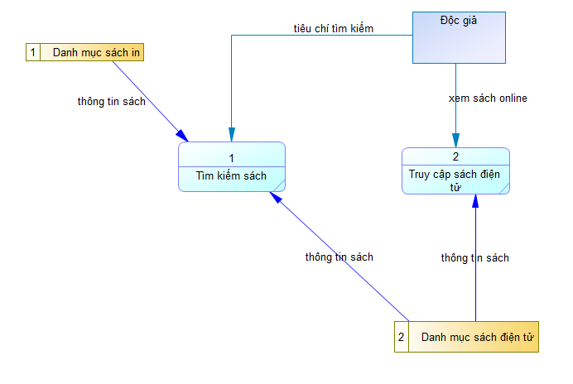

Quản lý sách
Ô XỬ LÝ | TÊN Ô XỬ LÝ | TÁC NHÂN |  | KHO DỮ LIỆU
 |  | NGUỒN | ĐÍCH | TRUY XUẤT | CẬP NHẬT
1.3.1 | Thêm mới sách | *THỦ THƯ  - Thêm thông tin sách in, sách điện tử |  |  | *DANH MỤC SÁCH IN  *DANH MỤC SÁCH ĐIỆN TỬ
1.3.2 | Cập nhật thông tin sách | *THỦ THƯ  - Cập nhật thông tin sách in, sách điện tử |  | *DANH MỤC SÁCH IN  *DANH MỤC SÁCH ĐIỆN TỬ | *DANH MỤC SÁCH IN  *DANH MỤC SÁCH ĐIỆN TỬ
1.3.3 | Phân loại sách | *THỦ THƯ  - Phân loại sách như sách kinh tế, sách tin học |  | *DANH MỤC SÁCH IN  *DANH MỤC SÁCH ĐIỆN TỬ | *DANH MỤC SÁCH IN  *DANH MỤC SÁCH ĐIỆN TỬ
1.3.4 | Quản lý số lượng sách | *THỦ THƯ  - Quản lý số lượng bản in |  | *DANH MỤC SÁCH IN | *DANH MỤC SÁCH IN
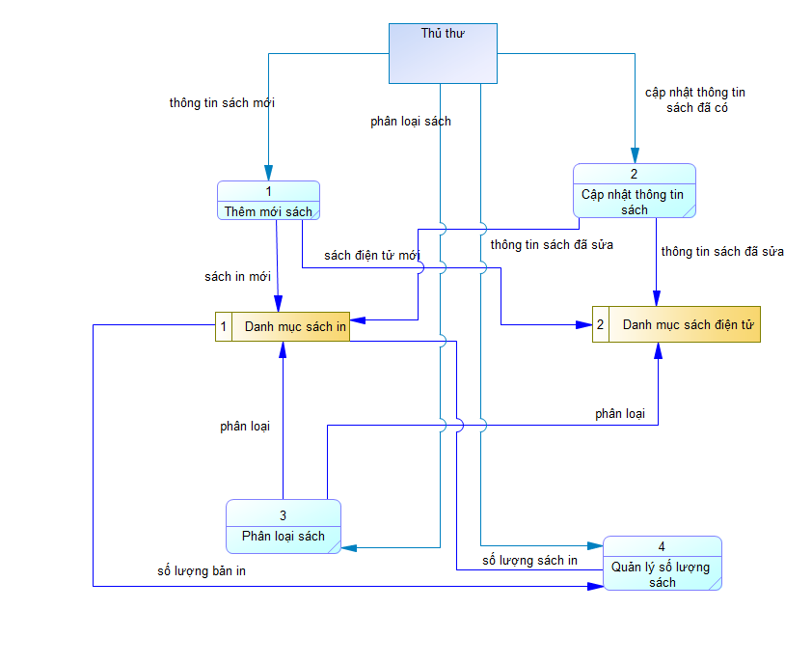

Quản lý mượn - trả
Ô XỬ LÝ | TÊN Ô XỬ LÝ | TÁC NHÂN |  | KHO DỮ LIỆU
 |  | NGUỒN | ĐÍCH | TRUY XUẤT | CẬP NHẬT
1.4.1 | Đăng ký mượn sách | *ĐỘC GIẢ  - Đăng ký mượn sách, bao gồm các thông tin Mã sách, tên sách, tác giả, ngày mượn, ngày trả. |  | *DANH MỤC SÁCH IN
1.4.2 | Quản lý mượn sách | *THỦ THƯ  - Cho mượn sách khi đăng ký mượn sách thành công. |  |  | *DANH MỤC SÁCH IN  - Cập nhật số lượng bản sách còn lại
1.4.3 | Quản lý trả sách | *ĐỘC GIẢ  - Trả sách khi đến hạn |  |  | *DANH MỤC SÁCH IN  - Tăng số lượng sách còn lại.
1.4.4 | Xử lý phạt trễ hạn | *THỦ THƯ  - Phạt độc giả khi trả quá hạn. | *ĐỘC GIẢ  - Nếu số ngày trễ hạn <7 ngày thì phạt  5% đơn giá sách.  - Nếu từ 7 ngày đến 15 ngày thì phạt 10% giá sách.  - Nếu trên15 ngày thì  phạt 20% giá sách.
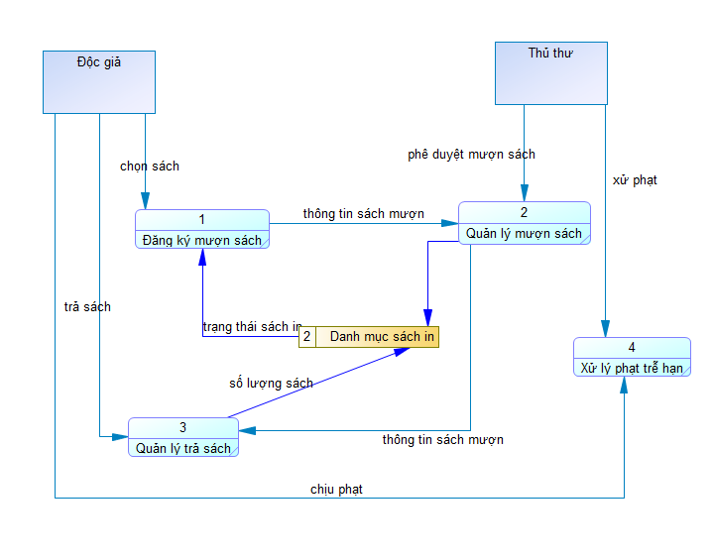

Thống kê / Báo cáo
Ô XỬ LÝ | TÊN Ô XỬ LÝ | TÁC NHÂN |  | KHO DỮ LIỆU
 |  | NGUỒN | ĐÍCH | TRUY XUẤT | CẬP NHẬT
1.5.1 | Thống kê số sách đã cho mượn |  | *THỦ THƯ  - Xem thống kê | *DANH MỤC SÁCH IN
1.5.2 | Thống kê số sách còn trong kho |  | *THỦ THƯ  - Xem thống kê | *DANH MỤC SÁCH IN
1.5.3 | Thống kê số lần truy cập |  | *THỦ THƯ  - Xem thống kê | *DANH MỤC SÁCH ĐIỆN TỬ  *TÀI KHOẢN NGƯỜI DÙNG  - Thống kê số lượt truy cập dựa trên tài khoản
1.5.4 | Thống kê giá sách |  | *THỦ THƯ  - Xem thống kê | *DANH MỤC SÁCH IN
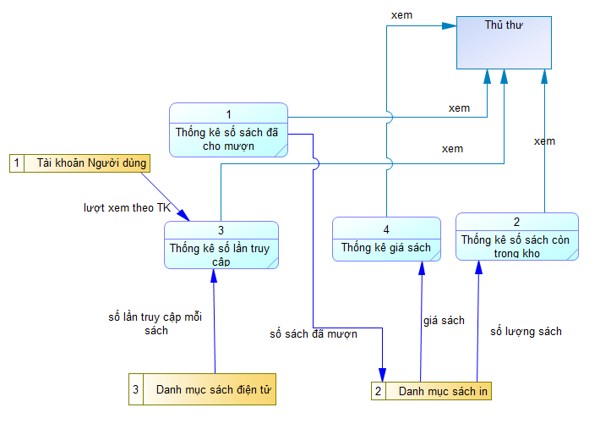

MỨC 1 - MỨC ĐỈNH
Ô XỬ LÝ | TÊN Ô XỬ LÝ | TÁC NHÂN |  | KHO DỮ LIỆU
 |  | NGUỒN | ĐÍCH | TRUY XUẤT | CẬP NHẬT
1.1 | Quản lý tài khoản | *ĐỘC GIẢ  - Mã tài khoản chính là Mã  giảng viên hoặc Mã sinh viên. |  | *TÀI KHOẢN NGƯỜI DÙNG  - Truy xuất vào Data Store để cho phép đăng nhập. | *TÀI KHOẢN NGƯỜI DÙNG  - Tài khoản mới của độc giả.
1.2 | Quản lý tìm kiếm | *ĐỘC GIẢ  - Tìm sách theo nhiều tiêu chí khác nhau như tên loại sách, tên sách, tên tác giả, hoặc theo từ khóa.  - Đọc online |  | *DANH MỤC SÁCH IN  *DANH MỤC SÁCH ĐIỆN TỬ
1.3 | Quản lý sách | *THỦ THƯ  - Thêm thông tin sách in, sách điện tử.  - Cập nhật thông tin sách in, sách điện tử.  - Phân loại sách như sách kinh tế, sách tin học.  - Quản lý số lượng bản in |  | *DANH MỤC SÁCH IN  *DANH MỤC SÁCH ĐIỆN TỬ | *DANH MỤC SÁCH IN  *DANH MỤC SÁCH ĐIỆN TỬ
1.4 | Quản lý mượn/trả | *ĐỘC GIẢ  - Đăng ký mượn sách, bao gồm các thông tin Mã sách, tên  sách, tác giả, ngày mượn, ngày trả.  - Trả sách khi đến hạn  *THỦ THƯ  - Cho mượn sách khi đăng ký mượn sách thành công.  - Phạt độc giả khi trả quá hạn. | *ĐỘC GIẢ  - Nếu số ngày trễ hạn <7 ngày thì phạt  5% đơn giá sách.  - Nếu từ 7 ngày đến 15 ngày thì phạt 10% giá sách.  - Nếu trên15 ngày thì  phạt 20% giá sách. | DANH MỤC SÁCH IN | *DANH MỤC SÁCH IN  - Cập nhật số lượng bản sách còn lại  - Tăng số lượng sách còn lại.
1.5 | Thống kê - Báo cáo |  | *THỦ THƯ  - Xem thống kê | *DANH MỤC SÁCH IN  *DANH MỤC SÁCH ĐIỆN TỬ  *TÀI KHOẢN NGƯỜI DÙNG  - Thống kê số lượt truy cập dựa trên tài khoản
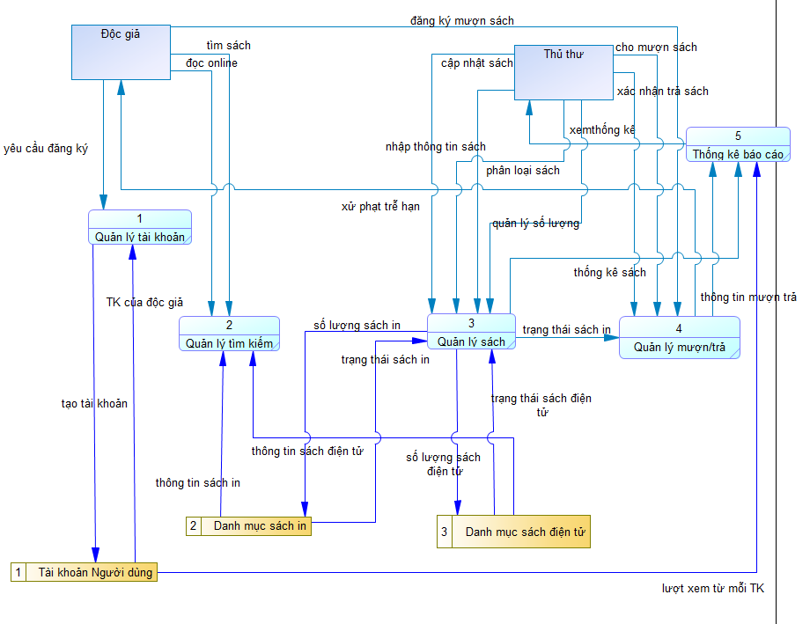

MỨC 0 - MỨC NGỮ CẢNH
Ô XỬ LÝ | TÊN Ô XỬ LÝ | TÁC NHÂN |  | KHO DỮ LIỆU
 |  | NGUỒN | ĐÍCH | TRUY XUẤT | CẬP NHẬT
0 | Hệ thống quản lý thư viện | *ĐỘC GIẢ  - Mã tài khoản chính là Mã giảng viên hoặc Mã sinh viên.  - Tìm sách theo nhiều tiêu chí khác nhau như tên loại sách, tên sách, tên tác giả, hoặc theo từ khóa.  - Đọc online.  - Đăng ký mượn sách, bao gồm các thông tin Mã sách, tên sách, tác giả, ngày mượn, ngày trả.  - Trả sách khi đến hạn  *THỦ THƯ  - Thêm thông tin sách in, sách điện tử.  - Cập nhật thông tin sách in, sách điện tử.  - Phân loại sách như sách kinh tế, sách tin học.  - Quản lý số lượng bản in.  - Cho mượn sách khi đăng ký mượn sách thành công.  - Phạt độc giả khi trả quá hạn. | *ĐỘC GIẢ  - Nếu số ngày trễ hạn <7 ngày thì phạt  5% đơn giá sách.  - Nếu từ 7 ngày đến 15 ngày thì phạt 10% giá sách.  - Nếu trên15 ngày thì  phạt 20% giá sách.  *THỦ THƯ  - Xem thống kê
